INSTYTUT TECHNIKI BUDOWLANEJ
ul. Filtrowa 1
00-611 WARSZAWA

SPECYFIKACJA ISTOTNYCH WARUNKÓW ZAMÓWIENIA
na:
Dostawę i montaż tunelu aerodynamicznego zmiennych turbulencji.

TO-250-05TA/17

Ogłoszenie o niniejszym postępowaniu zostało zamieszczone
w Biuletynie Zamówień Publicznych w dniu 20.07.2017r. pod nr 555254-N-2017

.

Zatwierdził:
ZASTĘPCA DYREKTORA
ds. Organizacyjno-Administracyjnych
mgr Joanna Krzemińska
_________________________

Warszawa, dnia 14.07.2017r.

Specyfikacja Istotnych Warunków Zamówienia zawiera:

Rozdział I: Instrukcja dla Wykonawców.
Rozdział II: Formularz Oferty oraz inne formularze.
II.1 – FORMULARZ „OFERTA” wraz z formularzem cenowym oferty
II.2– formularz „Oświadczenie o braku podstaw do wykluczenia”
II.3 – FORMULARZ „OŚWIADCZENIE o spełnianiu warunków udziału W postępowaniu”
ii.4 – FORMULARZ „wARUNKI GWARANCJI I SERWISU”
ii.5 – FORMULARZ „dOŚWIADCZENIE”
II.6 – FORMULARZ „INFORMACJA DOTYCZĄCA PRZYNALEŻNOŚCI DO GRUPY KAPITAŁOWEJ”
Rozdział III: Szczegółowy Opis przedmiotu zamówienia.
Rozdział IV: Istotne dla stron postanowienia umowy.

Niniejsza Specyfikacja Istotnych Warunków Zamówienia zwana jest w dalszej treści „Specyfikacją Istotnych Warunków Zamówienia”, „SIWZ” lub „Specyfikacją”.
ROZDZIAŁ I Instrukcja dla Wykonawców.
1. Zamawiający.
Nazwa: Instytut Techniki Budowlanej
Adres: 00-611 Warszawa, ul. Filtrowa 1;
Telefon: /+48 22/ 825 04 71, fax /+48 22/ 825 52 86.
Adres strony internetowej: www.itb.pl
2. Oznaczenie postępowania.
Postępowanie, którego dotyczy niniejsza SIWZ oznaczone jest znakiem: TO-250-05TA/17. Wykonawcy powinni we wszelkich kontaktach z Zamawiającym powoływać się na wyżej podane oznaczenie.
3. Tryb postępowania.
  - Postępowanie o udzielenie zamówienia prowadzone jest w trybie przetargu nieograniczonego na podstawie ustawy z dnia 29 stycznia 2004 roku Prawo zamówień publicznych (Dz. U. z 2015 poz.2164 z późn. zm.) z zastosowaniem procedury opisanej w art. 24aa Pzp (zwanej: dalej „procedurą odwróconą”).
  - Ilekroć w niniejszej SIWZ zastosowane jest pojęcie „ustawa” lub „Pzp”, należy przez to rozumieć ustawę Prawo zamówień publicznych, o której mowa w pkt 3.1.
4. Przedmiot zamówienia.
4.1. Dostawa i montaż tunelu aerodynamicznego zmiennych turbulencji.
4.2. Właściwe dla przedmiotu zamówienia nazwy i kody określone we Wspólnym Słowniku Zamówień (CPV): 38420000–5 Przyrządy do mierzenia przepływu, poziomu i ciśnienia cieczy i gazów
4.3. Szczegółowe określenie zakresu przedmiotu zamówienia zawarte jest w Rozdziale III niniejszej SIWZ.
4.4. Miejsce dostawy i montażu: ITB, Pionki ul. Przemysłowa 2.
4.5. Zamawiający nie dopuszcza możliwości składania ofert częściowych.
4.6. Zamawiający przewiduje udzielenie zamówień, o których mowa w art. 67 ust. 1 pkt 7 ustawy Pzp, do wysokości 20 % zamówienia podstawowego.
4.7. Zamawiający nie dopuszcza możliwości składania ofert wariantowych.
4.8 Wykonawca jest obowiązany wskazać w ofercie części zamówienia, które zamierza powierzyć podwykonawcom wraz z podaniem firm podwykonawców.
5. Termin realizacji zamówienia.
Zamawiający wymaga, aby zamówienie zostało zrealizowane w ciągu 5 miesięcy od dnia zawarcia umowy.
6. Podstawy do wykluczenia oraz warunki udziału w postępowaniu, które muszą spełniać Wykonawcy.
6.1. O udzielenie zamówienia mogą ubiegać się Wykonawcy niepodlegający wykluczeniu na podstawie art. 24 ust.1 ustawy Pzp i spełniający warunki udziału w postępowaniu określone poniżej w pkt 6.2.
6.2. O udzielenie zamówienia mogą ubiegać się Wykonawcy, którzy spełniają warunki dotyczące:
a) kompetencji lub uprawnień do prowadzenia określonej działalności zawodowej, o ile wynika to z odrębnych przepisów
Zamawiający nie precyzuje w tym zakresie żadnych wymagań, których spełnianie Wykonawca zobowiązany jest wykazać w sposób szczególny.
b) zdolności technicznej lub zawodowej
Wykonawca musi wykazać, iż w okresie ostatnich 3 lat przed upływem terminu składania ofert, a jeżeli okres prowadzenia działalności jest krótszy – w tym okresie, zrealizował co najmniej 2 podobne zamówienie, tj. zamówienia polegające na dostawie konstrukcji stalowych, o wartości minimum 200 000 PLN netto każde.
c) sytuacji ekonomicznej lub finansowej
Wykonawca musi wykazać, iż jest ubezpieczony od odpowiedzialności cywilnej w zakresie prowadzonej działalności związanej z przedmiotem niniejszego zamówienia na kwotę minimum 100 000,00 PLN.
6.3. Zgodnie z art. 22a ustawy Pzp, Wykonawca może polegać na zdolnościach technicznych lub zawodowych lub sytuacji finansowej lub ekonomicznej innych podmiotów, niezależnie od charakteru prawnego łączących go z nimi stosunków prawnych. Wykonawca w takiej sytuacji zobowiązany jest do udowodnienia Zamawiającemu, iż realizując zamówienie będzie dysponował niezbędnymi zasobami tych podmiotów, w szczególności przedstawiając zobowiązanie tych podmiotów do oddania mu do dyspozycji niezbędnych zasobów na potrzeby realizacji zamówienia. Zobowiązanie podmiotu powinno być złożone razem z dokumentem potwierdzającym umocowanie osoby/ osób podpisującej/ych przedmiotowe zobowiązanie.
W celu oceny, czy Wykonawca polegając na zdolnościach lub sytuacji innych podmiotów na zasadach określonych w art. 22a ustawy, będzie dysponował niezbędnymi zasobami w stopniu umożliwiającym należyte wykonanie zamówienia oraz oceny, czy stosunek łączący Wykonawcę z podmiotami trzecimi gwarantuje rzeczywisty dostęp do ich zasobów, Zamawiający żąda przedłożenia dokumentów, które określają:
- zakres dostępnych Wykonawcy zasobów innego podmiotu,
- sposób wykorzystania zasobów innego podmiotu przez Wykonawcę, przy wykonywaniu zamówienia,
- zakres i okres udziału innego podmiotu przy wykonywaniu zamówienia.
Zamawiający oceni, czy udostępniane Wykonawcy przez inne podmioty zdolności techniczne lub zawodowe lub ich sytuacja finansowa lub ekonomiczna, pozwalają na wykazanie przez Wykonawcę spełniania warunków udziału w postępowaniu oraz zbada, czy nie zachodzą wobec tego podmiotu podstawy wykluczenia, o których mowa w art. 24 ust. 1 pkt 13-22 ustawy.
6.4. Żaden z Wykonawców wspólnie ubiegających się o udzielenie zamówienia (spółki cywilne/konsorcja) nie może podlegać wykluczeniu na podstawie art. 24 ust. 1 ustawy Pzp, natomiast warunki udziału określone w pkt. 6.2 w postępowaniu Wykonawcy muszą spełniać łącznie.
6.5. Ocena spełniania warunków udziału w postępowaniu oraz braku podstaw do wykluczenia będzie dokonana na podstawie dokumentów i oświadczeń wymaganych w pkt. 7 niniejszej Instrukcji dla Wykonawców.
7. Dokumenty i oświadczenia wymagane na potwierdzenie braku podstaw do wykluczenia Wykonawcy z postępowania i spełniania warunków udziału w postępowaniu
7.1. Do oferty każdy Wykonawca musi dołączyć aktualne na dzień składania ofert oświadczenie w zakresie braku podstaw do wykluczenia zgodne z treścią formularza zamieszczonego w Rozdziale II.2 SIWZ (Formularz „Oświadczenie o braku podstaw do wykluczenia”) oraz oświadczenie w zakresie spełniania warunków udziału w postępowaniu zgodne z treścią formularza zamieszczonego w Rozdziale II.3 SIWZ (Formularz „Oświadczenia o spełnianiu warunków udziału w postępowaniu”).
7.2. Wykonawca, który powołuje się na zasoby innych podmiotów, w celu wykazania braku istnienia wobec nich podstaw wykluczenia oraz spełnienia - w zakresie, w jakim powołuje się na ich zasoby - warunków udziału w postępowaniu zamieszcza odpowiednio informacje o tych podmiotach w oświadczeniach, o których mowa w pkt 7.1.
7.3. Zamawiający przed udzieleniem zamówienia, wezwie Wykonawcę, którego oferta została najwyżej oceniona, do złożenia w wyznaczonym, nie krótszym niż 5 dni, terminie aktualnych na dzień złożenia następujących oświadczeń lub dokumentów:
7.3.1. Wykaz wykonanych dostaw w okresie ostatnich 3 lat przed upływem terminu składania ofert, a jeżeli okres prowadzenia działalności jest krótszy – w tym okresie, o których mowa w punkcie 6.2.b, według formularza zamieszczonego w Rozdziale II.5 SIWZ (Formularz ”Doświadczenie”) oraz załączenie dowodów określających czy te dostawy zostały wykonane należycie, przy czym dowodami, o których mowa, są referencje bądź inne dokumenty wystawione przez podmiot, na rzecz którego dostawy były wykonywane, a jeżeli z uzasadnionej przyczyny o obiektywnym charakterze Wykonawca nie jest w stanie uzyskać tych dokumentów – oświadczenie Wykonawcy. Pod pojęciem dostaw Zamawiający rozumie zamówienia potwierdzające spełnianie opisanych w punkcie 6.2.b warunków.
7.3.2. Dokument potwierdzający, że Wykonawca jest ubezpieczony od odpowiedzialności cywilnej w zakresie prowadzonej działalności związanej z przedmiotem zamówienia na sumę gwarancyjną, zgodnie z warunkiem określonym w punkcie 6.2 lit. c.
7.4. Zgodnie z art. 24 ust. 11 ustawy, Wykonawca w terminie 3 dni od dnia zamieszczenia na stronie internetowej informacji, o których mowa w art. 86 ust. 5 Pzp (oraz w pkt. 12.4 SIWZ), przekaże Zamawiającemu oświadczenie o przynależności lub braku przynależności do tej samej grupy kapitałowej, o której mowa w art. 24 ust. 1 pkt 23 Pzp, sporządzone zgodnie z treścią formularza zamieszczonego w Rozdziale II.6 (Formularz ”Informacja dotycząca przynależności do grupy kapitałowej”). Oświadczenie powinno być złożone w siedzibie Zamawiającego w oryginale i dostarczone w sposób analogiczny jak wymogi określone dla złożenia oferty z pkt 10.10 z dopiskiem na kopercie „Oświadczenie – grupa kapitałowa”. Wraz ze złożeniem oświadczenia, Wykonawca może przedstawić dowody, że powiązania z innym Wykonawcą nie prowadzą do zakłócenia konkurencji w postępowaniu o udzielenie zamówienia.
7.5. W przypadku Wykonawców wspólnie ubiegających się o udzielenie zamówienia oświadczenia wymienione w punkcie 7.1, 7.4 składa każdy z Wykonawców wspólnie ubiegających się o zamówienie. Oświadczenia z pkt 7.1 mają potwierdzać spełnianie warunków udziału w postępowaniu i brak podstaw wykluczenia. Dokumenty wymienione w punkcie 7.3. powinien przedłożyć ten spośród Wykonawców składających wspólną ofertę, który potwierdza spełnienie danego warunku udziału w postępowaniu.
7.6. Oświadczenia i dokumenty, o których mowa w pkt 6.3 i 7.1 oraz pełnomocnictwa składane wraz z ofertą powinny zostać złożone w oryginale. Pozostałe dokumenty należy złożyć w oryginale lub kopii poświadczonej przez Wykonawcę za zgodność z oryginałem (wymagane poświadczenie każdej zapisanej strony dokumentu).
7.7. Poświadczenia za zgodność z oryginałem dokonuje odpowiednio wykonawca, podmiot, na którego zdolnościach lub sytuacji polega wykonawca, wykonawcy wspólnie ubiegający się o udzielenie zamówienia publicznego, w zakresie dokumentów, które każdego z nich dotyczą.
7.8. Do oferty należy załączyć ponadto:
    - Pełnomocnictwo do reprezentowania Wykonawców wspólnie ubiegających się o udzielenie zamówienia (w przypadku Wykonawców wspólnie ubiegających się o udzielenie zamówienia).
    - Pełnomocnictwo do podpisania oferty (o ile prawo do podpisania oferty nie wynika z innych dokumentów złożonych wraz z ofertą).
8. Sposób porozumiewania się Zamawiającego z Wykonawcami.
8.1. Wszelkie oświadczenia, pytania, wnioski, zawiadomienia oraz inne informacje Zamawiający oraz Wykonawcy będą przekazywać sobie pisemnie, faksem (nr faksu Zamawiającego: /+48 22/ 56 64 164) lub mailem. Zamawiający wymaga niezwłocznego potwierdzenia faksem lub mailem faktu otrzymania oświadczenia, pytania, wniosku, zawiadomienia czy informacji przesłanej faksem lub mailem. Zaleca się, aby potwierdzenie zostało dokonane na otrzymanym faksie lub mailu wraz z informacją: „otrzymałem”, datą i podpisem osoby upoważnionej oraz odesłane faksem lub mailem do Zamawiającego. Zamawiający na żądanie Wykonawcy będzie dokonywał analogicznych potwierdzeń.
8.2. Wykonawca może zwrócić się do Zamawiającego o wyjaśnienie treści specyfikacji istotnych warunków zamówienia. Zamawiający jest obowiązany udzielić wyjaśnień niezwłocznie, jednak nie później niż na 2 dni przed upływem terminu składania ofert pod warunkiem, że wniosek o wyjaśnienie treści specyfikacji istotnych warunków zamówienia wpłynął do zamawiającego nie później niż do końca dnia, w którym upływa połowa wyznaczonego terminu składania ofert. Jeżeli wniosek o wyjaśnienie treści SIWZ wpłynie po upływie terminu, o którym mowa w zdaniu poprzednim, lub dotyczy udzielonych wyjaśnień, Zamawiający może udzielić wyjaśnień albo pozostawić wniosek bez rozpoznania.
8.3. Zamawiający nie zamierza zwoływać zebrania wszystkich Wykonawców.
8.4. Informacje będą udzielane w dni robocze w godzinach od 10⁰⁰ do 14⁰⁰.
8.5. Osoby upoważnione do kontaktów z Wykonawcami: Katarzyna Pogodzińska tel. 22 57 96 319, email: k.pogodzinska@itb.pl, Krystyna Krzyżanowska tel. 22 56 64 324, email: k.krzyzanowska@itb.pl.
9. Termin, do którego Wykonawca będzie związany złożoną ofertą.
9.1. Termin związania ofertą wynosi 30 dni. Bieg terminu rozpoczyna się wraz z upływem terminu składania ofert.
9.2. Wykonawca, samodzielnie lub na wniosek Zamawiającego, może przedłużyć termin związania ofertą, z tym że Zamawiający może tylko raz, co najmniej na 3 dni przed upływem terminu związania ofertą, zwrócić się do wykonawców o wyrażenie zgody na przedłużenie terminu, o którym mowa w pkt 9.1. o oznaczony okres, nie dłuższy jednak niż 60 dni.
10. Opis sposobu przygotowania ofert.
10.1. Wykonawca może złożyć tylko jedną ofertę, a oferta musi obejmować całość zamówienia.
10.2. Oferta wraz z załącznikami do niej (Formularz cenowy oferty i Formularz „Warunki Gwarancji i Serwisu”) powinna być podpisana zgodnie z zasadami reprezentacji obowiązującymi Wykonawcę. Ponadto, oferta powinna być sporządzona zgodnie z treścią formularza „OFERTA” zamieszczonego w Rozdziale II.1 i załącznikami do niej.
10.3. Do oferty należy załączyć wymagane dokumenty, oświadczenia i pełnomocnictwa wymienione w punktach 6.3, 7.1 i 7.8.
10.4. Oferta, oświadczenia i dokumenty, dla których Zamawiający określił wzory w formie załączników do niniejszej SIWZ, powinny być sporządzone zgodnie z tymi wzorami, co do treści oraz opisu kolumn i wierszy.
10.5. Oferta, oświadczenia i dokumenty powinny być sporządzone w formie pisemnej (ręcznie, na maszynie do pisania lub w postaci wydruku komputerowego), w języku polskim, w formie zapewniającej pełną czytelność treści.
10.6. Wszelkie zmiany w treści oferty, a w szczególności każde przerobienie, przekreślenie, uzupełnienie, nadpisanie, przesłonięcie korektorem, etc. musi być parafowane lub podpisane przez Wykonawcę – w przeciwnym wypadku nie będzie ono uwzględnione.
10.7. Wszystkie strony oferty wraz z załącznikami zawierające jakąkolwiek treść powinny być kolejno ponumerowane oraz ze sobą połączone, z zastrzeżeniem sytuacji opisanej w pkt 10.9. W treści oferty powinna być umieszczona informacja o ilości stron oferty wraz z załącznikami do oferty.
10.8. Oferta powinna zawierać spis załączników.
10.9. W przypadku, gdyby oferta zawierała informacje stanowiące tajemnicę przedsiębiorstwa, w rozumieniu przepisów o zwalczaniu nieuczciwej konkurencji, Wykonawca powinien w sposób niebudzący wątpliwości zastrzec, które spośród zawartych w ofercie informacji stanowią tajemnicę przedsiębiorstwa oraz wykazać, iż zastrzeżone informacje stanowią tajemnicę przedsiębiorstwa. Informacje te winny być umieszczone w osobnym wewnętrznym opakowaniu, kartki winny być ze sobą połączone, a strony ponumerowane z zachowaniem ciągłości numeracji, o której mowa w pkt 10.7.
10.10. Ofertę wraz z pozostałymi oświadczeniami i dokumentami należy umieścić w opakowaniu uniemożliwiającym odczytanie jego zawartości bez uszkodzenia tego opakowania. Opakowanie winno być oznaczone nazwą (firmą) i adresem Wykonawcy, zaadresowane do Zamawiającego na adres:
Instytut Techniki Budowlanej, ul. Filtrowa 1, 00-611 Warszawa
oraz opisane:
Oferta:
„Dostawa i montaż tunelu aerodynamicznego zmiennych turbulencji”
„Nie otwierać przed 24.08.2017 r. godz. 12.00 ”
10.11. Wymagania określone w pkt 10.7. – 10.10. nie stanowią treści oferty i ich niespełnienie nie będzie skutkować odrzuceniem oferty, lecz wszelkie negatywne konsekwencje mogące wyniknąć z niezachowania tych wymagań będą obciążały Wykonawcę.
10.12. Przed upływem terminu składania ofert, Wykonawca może wprowadzić zmiany do złożonej oferty lub wycofać ofertę. Oświadczenia o wprowadzonych zmianach lub wycofaniu oferty winny być doręczone Zamawiającemu na piśmie pod rygorem nieważności przed upływem terminu składania ofert. Oświadczenia winny być opakowane tak, jak oferta, a opakowanie winno zawierać odpowiednio dodatkowe oznaczenie wyrazem: „ZMIANA” lub „WYCOFANIE”.
11. Miejsce i termin składania ofert.
11.1. Oferty powinny być złożone w siedzibie Zamawiającego w Warszawie przy ul. Filtrowej 1 w pokoju nr 27, w terminie do dnia 24.08.2017 r. godz. 11.30.
11.2. Oferta otrzymana przez Zamawiającego po terminie składania ofert zostanie niezwłocznie zwrócona Wykonawcy bez otwierania.
12. Miejsce, termin i tryb otwarcia ofert.
12.1. Oferty zostaną otwarte w siedzibie Instytutu Techniki Budowlanej w Warszawie przy ul. Filtrowej 1, w pokoju nr 149, w dniu 24.08.2017 r. godz. 12.00.
12.2. Otwarcie ofert jest jawne.
12.3. Bezpośrednio przed otwarciem ofert Zamawiający poda kwotę, jaką zamierza przeznaczyć na sfinansowanie zamówienia. W trakcie otwarcia ofert Zamawiający odczyta nazwę (firmę) oraz adres Wykonawcy, którego oferta jest otwierana oraz informacje dotyczące ceny oferty, terminu wykonania zamówienia i warunków płatności zawartych w ofercie.
12.4. Niezwłocznie po otwarciu ofert Zamawiający zamieści na stronie internetowej informacje dotyczące:
1) kwoty, jaką zamierza przeznaczyć na sfinansowanie zamówienia;
2) firm oraz adresów wykonawców, którzy złożyli oferty w terminie;
3) ceny, terminu wykonania zamówienia, okresu gwarancji i warunków płatności zawartych w ofertach.
13. Opis sposobu obliczenia ceny oferty.
13.1. Wykonawca poda cenę oferty na Formularzu Oferta wyliczoną zgodnie z Formularzem Cenowym Oferty.
13.2. Cena oferty powinna uwzględniać wszelkie koszty związane z prawidłową realizacją zamówienia, w tym podatki, opłaty i inne ewentualne obciążenia, a także koszty transportu, instalacji, jak i wszystkich czynności niezbędnych do prawidłowego wykonania przedmiotu zamówienia, zgodnie z rozdziałem III niniejszej SIWZ.
13.3. Cena oferty musi być wyrażona w złotych polskich z dokładnością do jednego grosza (do dwóch miejsc po przecinku).
14. Informacje o trybie kwalifikacji wykonawców i oceny ofert.
14.1. Z uwagi na skorzystanie przez Zamawiającego z procedury odwróconej, Zamawiający najpierw dokona oceny ofert, a następnie zbada, czy Wykonawca, którego oferta została oceniona jako najkorzystniejsza, nie podlega wykluczeniu oraz spełnia warunki udziału w postępowaniu. Oznacza to, że Zamawiający w toku czynności oceny ofert nie dokona podmiotowej oceny wszystkich wykonawców (ocena spełniania warunków udziału w postępowaniu, braku podstaw do wykluczenia). W pierwszej kolejności zostanie dokonana ocena ofert pod kątem przesłanek odrzucenia oferty (art. 89 ust. 1 Pzp) oraz kryteriów oceny ofert opisanych w SIWZ, po czym dopiero wyłącznie w odniesieniu do wykonawcy, którego oferta zostanie oceniona jako najkorzystniejsza (uplasuje się na najwyższej pozycji rankingowej), Zamawiający dokona oceny podmiotowej wykonawcy, tj. zbada oświadczenia i dokumenty które były wymagane do złożenia wraz z ofertą, a następnie wezwie do przedłożenia oświadczeń lub dokumentów zgodnie z postanowieniami pkt. 7.3, w trybie art. 26 ust. 2 Pzp.
14.2. W toku dokonywania badania i oceny ofert Zamawiający może żądać udzielenia przez Wykonawców wyjaśnień dotyczących treści złożonych przez nich ofert. Niedopuszczalne jest prowadzenie między Zamawiającym a Wykonawcą negocjacji dotyczących złożonej oferty oraz, z zastrzeżeniem art. 87 ust. 2 ustawy, dokonywanie jakiejkolwiek zmiany w jej treści.
14.3. Jeżeli złożono ofertę, której wybór prowadziłby do powstania u Zamawiającego obowiązku podatkowego zgodnie z przepisami o podatku od towarów i usług, Zamawiający w celu oceny takiej oferty dolicza do przedstawionej w niej ceny podatek od towarów i usług, który miałby obowiązek rozliczyć zgodnie z tymi przepisami. Wykonawca, składając ofertę, informuje zamawiającego, czy wybór oferty będzie prowadzić do powstania u zamawiającego obowiązku podatkowego, wskazując nazwę (rodzaj) towaru lub usługi, których dostawa lub świadczenie będzie prowadzić do jego powstania, oraz wskazując ich wartość bez kwoty podatku.
15. Kryteria wyboru oferty najkorzystniejszej.
15.1. Przy dokonywaniu wyboru oferty najkorzystniejszej Zamawiający stosować będą następujące kryteria:
1) cena – 90 %
2) gwarancja – 10 %
15.2. Zamawiający dokona oceny ofert na podstawie kryteriów określonych powyżej w oparciu o zasady określone poniżej:
- kryterium CENA – 90%
Punkty za kryterium Cena zostaną obliczone wg następującego wzoru:
$$Q_{Pi}=\frac{C_{Pmin}}{C_{Pi}} ∙90$$
gdzie:
$Q_{Pi}$– liczba punktów przyznana ocenianej ofercie
$C_{Pmin}$ – najniższa cena oferowana w postępowaniu
$C_{Pi}$– cena zawarta w ocenianej ofercie
Maksymalna ilość punktów jaką można uzyskać w tym kryterium wynosi 90 pkt.
- kryterium OKRES GWARANCJI – 10%
Punkty za kryterium Okres Gwarancji zostaną obliczone w następujący sposób:
- 0 punktów – jeśli Wykonawca zaoferuje 1 rok gwarancji na przedmiot zamówienia,
- 5 punktów - jeśli Wykonawca zaoferuje 2 lata gwarancji na przedmiot zamówienia
- 10 punktów - jeśli Wykonawca zaoferuje 3 lata lub więcej gwarancji na przedmiot zamówienia.
Maksymalna ilość punktów, jaką można uzyskać w tym kryterium wynosi 10 pkt.
Przyznawane punkty będą wyliczane do dwóch miejsc po przecinku.
15.3 Zamówienie zostanie udzielone Wykonawcy, który otrzyma najwyższą sumaryczną liczbę punktów w ocenianych kryteriach.
15.4. Jeżeli nie będzie można dokonać wyboru oferty najkorzystniejszej z uwagi na to, że dwie lub więcej ofert przedstawia taki sam bilans ceny i innych kryteriów oceny ofert, Zamawiający spośród tych ofert wybierze ofertę z niższą ceną a jeżeli zostały złożone oferty o takiej samej cenie, Zamawiający wezwie wykonawców, którzy złożyli te oferty, do złożenia w terminie określonym przez Zamawiającego ofert dodatkowych.
15.5. Z wybranym Wykonawcą zawarta zostanie umowa na warunkach określonych w Rozdziale IV SIWZ.
15.6. Nie przewiduje się aukcji elektronicznej.
16. Informacje o formalnościach, jakie powinny zostać dopełnione po wyborze oferty najkorzystniejszej w celu zawarcia umowy w sprawie zamówienia publicznego
16.1. Zamawiający udzieli zamówienia Wykonawcy, którego oferta zostanie uznana za najkorzystniejszą.
16.2. Zamawiający zawiadomi o wyniku postępowania wszystkich Wykonawców, którzy złożyli oferty.
16.3. Wykonawcy, którego oferta zostanie wybrana Zamawiający wskaże miejsce i termin podpisania umowy. Umowa podpisana zostanie w terminie nie krótszym niż 5 dni od dnia przekazania zawiadomienia o wyborze oferty. Zamawiający może zawrzeć umowę przed upływem terminów (art.94 ust.2), o których mowa w zdaniu poprzednim, jeżeli w niniejszym postępowaniu zostanie złożona tylko jedna oferta.
16.4. Jeżeli Wykonawca, którego oferta została wybrana, uchyli się od zawarcia umowy, Zamawiający może zbadać, czy nie podlega wykluczeniu oraz czy spełnia warunki udziału w postępowaniu wykonawca, który złożył ofertę najwyżej ocenioną spośród pozostałych ofert.
16.5. Wykonawca, którego oferta zostanie wybrana, zobowiązany będzie, po uprawomocnieniu się decyzji o wyborze jego oferty a przed podpisaniem umowy, przedłożyć Zamawiającemu:
- informację o osobach, które będą podpisywały umowę ze strony Wykonawcy przekazania innych danych odnoszących się do Wykonawcy, jakie zostaną zawarte w umowie (w szczególności numeru konta bankowego, na jakie następować będą płatności Treść dokumentu będzie podlegała akceptacji przez Zamawiającego.
- Umowę regulującą zasady współpracy Wykonawców składających wspólną ofertę, stwierdzającą solidarną odpowiedzialność wszystkich Wykonawców za realizację zamówienia oraz zawierająca upoważnienie dla jednego z Wykonawców do składania i przyjmowania oświadczeń wobec Zamawiającego w imieniu wszystkich Wykonawców, a także do otrzymywania należnych płatności (dotyczy wykonawców wspólnie ubiegających się o udzielenie zamówienia).
- Pełnomocnictwo do podpisania umowy, o ile upoważnienie to nie wynika z dokumentów złożonych wraz z ofertą.
16.6. O terminie na przedłożenie dokumentów, o których mowa w pkt. 16.5, Wykonawca zostanie powiadomiony przez Zamawiającego odrębnym pismem.
17. Pouczenie o środkach ochrony prawnej (Dział VI ustawy Pzp).
17.1. Wykonawcom i innym osobom, środki ochrony prawnej przysługują jeżeli ma lub miał interes w uzyskaniu danego zamówienia oraz poniósł lub może ponieść szkodę w wyniku naruszenia przez zamawiającego przepisów niniejszej ustawy.
17.2. Środki ochrony prawnej przysługują również organizacjom zrzeszającym Wykonawców, wpisanym na listę organizacji uprawnionych do wnoszenia środków ochrony prawnej, prowadzoną przez Prezesa Urzędu Zamówień Publicznych pod warunkiem, że dotyczą ogłoszenia o zamówieniu lub specyfikacji istotnych warunków zamówienia
17.3. Odwołanie przysługuje wyłącznie wobec czynności:
1) opisu sposobu dokonywania oceny spełniania warunków udziału w postępowaniu;
2) wykluczenia odwołującego z postępowania o udzielenie zamówienia;
3) odrzucenia oferty odwołującego;
4) opisu przedmiotu zamówienia;
5) wyboru najkorzystniejszej oferty.
17.4. Odwołanie dotyczące treści ogłoszenia lub SIWZ wnosi się w terminie 5 dni od dnia publikacji ogłoszenia w Biuletynie Zamówień Publicznych lub zamieszczenia SIWZ na stronie internetowej.
17.5. Wykonawca może w terminie przewidzianym do wniesienia odwołania poinformować zamawiającego o niezgodnej z przepisami ustawy czynności podjętej przez niego lub zaniechania czynności, do której on zobowiązany na podstawie ustawy, na które nie przysługuje odwołanie na podstawie art. 180 ust. 2.
17.6. Odwołanie wnosi się do Prezesa Izby w formie pisemnej lub w postaci elektronicznej, podpisane bezpiecznym podpisem elektronicznym weryfikowanym przy pomocy ważnego kwalifikowanego certyfikatu lub równoważnego środka, spełniającego wymagania dla tego rodzaju podpisu.
17.7. Odwołanie powinno wskazywać czynność lub zaniechanie czynności Zamawiającego, której zarzuca się niezgodność z przepisami ustawy, określać żądanie, zawierać zwięzłe przytoczenie zarzutów oraz okoliczności faktycznych i prawnych uzasadniających wniesienie odwołania.
17.8. Odwołanie podlega rozpoznaniu, jeżeli:
  - nie zawiera braków formalnych z zastrzeżeniem art. 187 ust. 3 i 4 ustawy,
  - uiszczono wpis.
17.9. Odwołujący przesyła kopię odwołania Zamawiającemu przed upływem terminu do wniesienia odwołania w taki sposób, aby mógł on zapoznać się z jego treścią przed upływem tego terminu. Domniemywa się, iż Zamawiający mógł zapoznać się z treścią odwołania przed upływem terminu do jego wniesienia, jeżeli przesłanie jego kopii nastąpiło przed upływem terminu do jego wniesienia za pomocą faksu lub drogą elektroniczną.
17.10. Zgłoszenie przystąpienia doręcza się Prezesowi Izby w formie pisemnej albo elektronicznej opatrzonej bezpiecznym podpisem elektronicznym weryfikowanym za pomocą ważnego kwalifikowanego certyfikatu, a kopię przesyła się zamawiającemu oraz wykonawcy wnoszącemu odwołanie.
17.11. Odwołujący oraz wykonawca wezwany do przystąpienia do postępowania odwoławczego nie mogą następnie korzystać ze środków ochrony prawnej wobec czynności zamawiającego wykonanych zgodnie z wyrokiem Izby lub sądu albo na podstawie art. 186 ust 2 i 3 ustawy.
17.12. Izba rozstrzyga odwołanie na zasadach określonych w art. 188-192 ustawy.
17.13. Orzeczenie Izby, po stwierdzeniu przez sąd jego wykonalności, ma moc prawną na równi z wyrokiem sądu.
17.14. Na orzeczenie Izby stronom oraz uczestnikom postępowania odwoławczego przysługuje skarga do sądu zgodnie z rozdziałem 3 Działu VI ustawy.

ROZDZIAŁ II.1 Formularz „oferta”
(pieczęć Wykonawcy/ów) | OFERTA

Do:
Instytut Techniki Budowlanej
ul. Filtrowa 1
00-611 Warszawa
Nawiązując do ogłoszenia o postępowaniu o zamówienie publiczne prowadzonym w trybie przetargu nieograniczonego na „Dostawę i montaż tunelu aerodynamicznego zmiennych turbulencji”
MY NIŻEJ PODPISANI

działając w imieniu i na rzecz

{nazwa (firma) i dokładny adres Wykonawcy/ów}
będącego małym lub średnim przedsiębiorstwem • TAK • NIE /zaznaczyć właściwe/
Uwaga:
Definicja małego i średniego przedsiębiorcy znajduje się w art. 105 i 106 Ustawy z dnia 2 lipca 2004 r. o swobodzie działalności gospodarczej (Dz. U. z 2015 r. poz. 584 ze zmianami).
- SKŁADAMY OFERTĘ na wykonanie przedmiotu zamówienia zgodnie ze Specyfikacją Istotnych Warunków Zamówienia w postępowaniu znak (dalej „SIWZ”) TO-250-05TA/17.
- OŚWIADCZAMY, że zapoznaliśmy się z SIWZ i uznajemy się za związanych określonymi w niej postanowieniami i zasadami postępowania.
- OŚWIADCZAMY, że sposób reprezentacji Wykonawcy/Wykonawców dla potrzeb niniejszego zamówienia jest następujący: ...................................................................................................................

{wypełniają jedynie przedsiębiorcy składający wspólnie ofertę – spółki cywilne lub konsorcja}
- ZOBOWIĄZUJEMY SIĘ do realizacji zamówienia na warunkach określonych w Rozdziale III SIWZ - Opis Przedmiotu Zamówienia i w terminie 5 miesięcy od daty zawarcia umowy.
- Oferujemy realizację zamówienia za cenę netto ....................... PLN (słownie złotych: ..............
.................................................................................................................................................................), która powiększona o ………% podatku VAT daje w wyniku cenę brutto: ....................... PLN, (słownie złotych: ...................................................................................................................................
.................................................................................................................................................................), wyliczoną zgodnie z Formularzem Cenowym Oferty.

- OŚWIADCZAMY, iż wybór mojej oferty będzie* / nie będzie prowadził do powstania u Zamawiającego obowiązku podatkowego.
Wskazuje następujące nazwę (rodzaj) towaru lub usługi, których dostawa lub świadczenie będzie prowadzić do jego powstania, oraz wskazuje ich wartość bez kwoty podatku:
…………………………………………………………......................................................................................................

- ZAMÓWIENIE ZREALIZUJEMY sami* / z udziałem następujących firm podwykonawców (proszę podać, o ile są znani) …………………………………………………………………………………………………………………………………………………………, którzy wykonywać będą następujące części zamówienia*: ............................................................................................................................................................... ........................……………………………………………………………………………………………………………………………………
- OŚWIADCZAMY, że zapoznaliśmy się z istotnymi postanowieniami umowy określonymi w SIWZ i zobowiązujemy się, w przypadku wyboru naszej oferty, do zawarcia umowy zgodnej z niniejszą ofertą, na warunkach określonych w SIWZ, w miejscu i terminie wyznaczonym przez Zamawiającego.
- AKCEPTUJEMY warunki płatności określone przez Zamawiającego w istotnych dla stron postanowieniach umowy.
- OŚWIADCZAMY, iż – za wyjątkiem informacji i dokumentów zawartych w ofercie, oraz w dokumentach złożonych wraz z ofertą, na stronach nr od ____ do ____ - niniejsza oferta oraz wszelkie załączniki do niej są jawne i nie zawierają informacji stanowiących tajemnicę przedsiębiorstwa w rozumieniu przepisów o zwalczaniu nieuczciwej konkurencji.
- UWAŻAMY SIĘ za związanych niniejszą ofertą przez czas wskazany w SIWZ, tj. przez okres 30 dni.
- WSZELKĄ KORESPONDENCJĘ w sprawie niniejszego postępowania należy kierować na poniższy adres: _________________________________________________________________________________
_________________________________________________________________________________.
- OFERTĘ niniejszą wraz z załącznikami składamy na ______ kolejno ponumerowanych stronach.
- ZAŁĄCZNIKAMI do niniejszej oferty są:
        - Formularz „Warunki Gwarancji i Serwisu” (Rozdział II.4, formularz „Warunki gwarancji i serwisu”).
        - Formularz Cenowy Oferty.
- wraz z ofertą składamy następujące oświadczenia i dokumenty:
  - Oświadczenie o spełnianiu warunków udziału w postępowaniu (Rozdział II.3, formularz „Oświadczenie o spełnieniu warunków udziału w postępowaniu”).
  - Oświadczenie o braku podstaw do wykluczenia (Rozdział II.2, formularz „Oświadczenie o braku podstaw do wykluczenia”).
  - …………………………………………………………………………….
  - (…)

...................................., dnia ................ 2017 roku ...................................................
(podpis upoważnionego przedstawiciela Wykonawcy)
- niepotrzebne skreślić.
ROZDZIAŁ II.2 Formularz „OŚWIADCZENIE O BRAKU PODSTAW DO WYKLUCZENIA”

(pieczęć Wykonawcy/ów) | OŚWIADCZENIE  o braku podstaw do wykluczenia, na podstawie art. 25a ust. 1 ustawy Prawo zamówień publicznych

MY NIŻEJ PODPISANI

działając w imieniu i na rzecz

{nazwa (firma) i dokładny adres Wykonawcy oraz NIP/PESEL, KRS/CEiDG w zależności od podmiotu }

składając ofertę w postępowaniu o zamówienie publiczne prowadzonym w trybie przetargu nieograniczonego na „Dostawę i montaż tunelu aerodynamicznego zmiennych turbulencji” znak TO-250-05TA/17, OŚWIADCZAMY, że nie podlegamy wykluczeniu z przedmiotowego postępowania na podstawie art. 24 ust. 1 ustawy Pzp.

...................................., dnia ................ 2017 roku ...................................................
(podpis upoważnionego przedstawiciela Wykonawcy)
Ponadto oświadczamy jak poniżej:

Oświadczamy*, że zachodzą w stosunku do nas podstawy wykluczenia z postępowania na podstawie art. …………. ustawy Pzp (podać mającą zastosowanie podstawę wykluczenia spośród wymienionych w art. 24 ust. 1 pkt 13-14, 16-20). Jednocześnie oświadczam, że w związku z ww. okolicznością, na podstawie art. 24 ust. 8 ustawy Pzp podjąłem następujące środki naprawcze: ……………………………………………………………………………………………………………………………………………….
……………………………………………………………………………………………………………………………………………………………………………………………………………………………………………………………………………………………………………………………………………………………….

…………….……. (miejscowość), dnia …………………. r. …………………………………………
(podpis upoważnionego przedstawiciela Wykonawcy)

Oświadczenie dotyczące podmiotu, na którego zasoby powołuje się wykonawca:
Oświadczamy*, że w stosunku do następującego/ych podmiotu/tów, na którego/ych zasoby powołuję się w niniejszym postępowaniu, tj.: …………………………………………………………… (podać pełną nazwę/firmę, adres, a także w zależności od podmiotu: NIP/PESEL, KRS/CEiDG) nie zachodzą podstawy wykluczenia z postępowania o udzielenie zamówienia.

…………….……. (miejscowość), dnia …………………. r. …………………………………………
(podpis upoważnionego przedstawiciela Wykonawcy)

Oświadczenie dotyczące podawanych informacji:
Oświadczamy, że wszystkie informacje podane w powyższych oświadczeniach są aktualne zgodne z prawdą oraz zostały przedstawione z pełną świadomością konsekwencji wprowadzenia zamawiającego w błąd przy przedstawianiu informacji.

…………….……. (miejscowość), dnia …………………. r. …………………..…………………………………………
(podpis upoważnionego przedstawiciela Wykonawcy)

* - Zastosować jeśli dotyczy.
ROZDZIAŁ II.3 FORMULARZ „OŚWIADCZENIE o spełnianiu warunków udziału W postępowaniu”
(pieczęć Wykonawcy/ów) | OŚWIADCZENIE  o spełnianiu warunków udziału w postępowaniu, na podstawie art. 25a ust. 1 ustawy Prawo zamówień publicznych
MY NIŻEJ PODPISANI

działając w imieniu i na rzecz

{nazwa (firma) i dokładny adres Wykonawcy/ów oraz NIP/PESEL, KRS/CEiDG w zależności od podmiotu }
składając ofertę w postępowaniu o zamówienie publiczne prowadzonym w trybie przetargu nieograniczonego na „Dostawę i montaż tunelu aerodynamicznego zmiennych turbulencji” znak TO-250-05TA/17, OŚWIADCZAMY, iż spełniamy warunki udziału określone w przedmiotowym postępowaniu.
...................................., dnia ................ 2017 roku ...................................................
(podpis upoważnionego przedstawiciela Wykonawcy)
Ponadto oświadczamy jak poniżej:
Oświadczamy*, że w celu wykazania spełniania warunków udziału w postępowaniu, określonych przez zamawiającego w pkt. 6.2 lit. b/6.2 lit. c (wskazać właściwe), polegamy na zasobach następującego/ych podmiotu/ów: ………………………………………………………………………………………………………………………………
..……………………………………………………………………………………………………………….……………………………………..,
w następującym zakresie: …………………………………………
………………………………………………………………………………………………………………… (wskazać podmiot i określić odpowiedni zakres dla wskazanego podmiotu).
...................................., dnia ................ 2017 roku ...................................................
(podpis upoważnionego przedstawiciela Wykonawcy)
Oświadczenie dotyczące podawanych informacji:
Oświadczamy, że wszystkie informacje podane w powyższych oświadczeniach są aktualne i zgodne z prawdą oraz zostały przedstawione z pełną świadomością konsekwencji wprowadzenia zamawiającego w błąd przy przedstawianiu informacji.
…………….……. (miejscowość), dnia …………………. r. …………………..…………………………………………
(podpis upoważnionego przedstawiciela Wykonawcy)

* - Zastosować jeśli dotyczy.
ROZDZIAŁ II.4 FORMULARZ „WARUNKI GWARANCJI I SERWISU”
(pieczęć Wykonawcy/ów) | WARUNKI GWARANCJI I SERWISU Wymagania dotyczące serwisu gwarancyjnego

Składając ofertę w postępowaniu o zamówienie publiczne prowadzonym w trybie przetargu nieograniczonego na „Dostawę i montaż tunelu aerodynamicznego zmiennych turbulencji” znak TO-250-05TA/17, oferujemy następujące warunki gwarancji i serwisu:
SPECYFIKACJA | WYMAGANIA ZAMAWIAJĄCEGO | OFEROWANE PRZEZ WYKONAWCĘ*
Okres gwarancji | Min. 1 rok od daty odbioru
Czas reakcji serwisu od zgłoszenia usterki przez Zamawiającego: | Do końca następnego dnia roboczego.
Maksymalny czas naprawy od zgłoszenia usterki przez Zamawiającego: | Max. 14 dni roboczych.

* brak wskazania przez Wykonawcę dla którejkolwiek z pozycji lub wskazanie będzie niezgodne z wymaganiami Zamawiającego, będzie skutkować odrzuceniem oferty Wykonawcy.

...................................., dnia ................ 2017 roku ...................................................
(podpis upoważnionego przedstawiciela Wykonawcy)
ROZDZIAŁ II.5 Formularz „Doświadczenie”
(pieczęć Wykonawcy/ów) | DOŚWIADCZENIE

Składając ofertę w postępowaniu o zamówienie publiczne prowadzonym w trybie przetargu nieograniczonego na „Dostawę i montaż tunelu aerodynamicznego zmiennych turbulencji” znak TO-250-05TA/17, oświadczamy, że zrealizowaliśmy w ciągu ostatnich 3 lat następujące podobne zamówienia:
Lp. | Opis zamówienia | Data realizacji  [dd,mm,rrrr] | Wartość netto  zamówienia w PLN | Nazwa Wykonawcy lub podmiotu udostępniającego doświadczenie* | Nazwa i adres zamawiającego (odbiorcy)
1 | 2 | 3 | 4 | 5 | 6
1
2
Załączam dokumenty potwierdzające należyte wykonanie dostaw wyżej wymienionych.

*Wykonawca nie wypełnia kol. 5 jeżeli wymienione w tabeli zamówienia zostały wykonane przez niego (poszczególnych członków konsorcjum) samodzielnie.

...................................., dnia ................ 2017 roku ...................................................
(podpis upoważnionego przedstawiciela Wykonawcy)

Rozdział II.6 FORMULARZ „INFORMACJA DOTYCZĄCA PRZYNALEŻNOŚCI DO GRUPY
KAPITAŁOWEJ”
Wzór oświadczenia dotyczącego art. 24 ust. 11 ustawy Pzp
(pieczęć Wykonawcy/ów) | INFORMACJA DOTYCZĄCA PRZYNALEŻNOŚCI DO GRUPY KAPITAŁOWEJ

MY NIŻEJ PODPISANI

działając w imieniu i na rzecz

{nazwa (firma) i dokładny adres Wykonawcy }
składając ofertę w postępowaniu o zamówienie publiczne prowadzonym w trybie przetargu nieograniczonego na „Dostawę i montaż tunelu aerodynamicznego zmiennych turbulencji” znak TO-250-05TA/17
oświadczamy, że:
1) nie należymy do grupy kapitałowej o której mowa w art. 24 ust. 1 pkt 23 ustawy Pzp*
2) należymy do grupy kapitałowej następujących wykonawców ubiegających się o przedmiotowe zamówienie*:

LP. | Nazwa podmiotu | Adres głównej siedziby

Jednocześnie w załączeniu do niniejszego oświadczenia przedstawiamy dowody, że powiązania ze wskazanymi powyżej wykonawcami nie prowadzą do zakłócenia konkurencji w przedmiotowym postępowaniu o udzielenie zamówienia.

...................................., dnia ................ 2017 roku ...................................................
(podpis upoważnionego przedstawiciela Wykonawcy)
Oświadczenie dotyczące podawanych informacji:
Oświadczamy, że wszystkie informacje podane w niniejszym oświadczeniu są aktualne
i zgodne z prawdą oraz zostały przedstawione z pełną świadomością konsekwencji wprowadzenia zamawiającego w błąd przy przedstawianiu informacji.

…………….……. (miejscowość), dnia …………………. r. …………………..…………………………………………
(podpis upoważnionego przedstawiciela Wykonawcy)
ROZDZIAŁ III SZCZEGÓŁOWY OPIS PRZEDMIOTU ZAMÓWIENIA (OPZ)
I. Konstrukcja i obudowa pod tunel aerodynamiczny
Przedmiotem zamówienia jest dostawa i montaż tunelu aerodynamicznego w tym:
- wykonanie projektu tunelu zgodnie z koncepcją przedstawiona poniżej,
- wykonanie elementów konstrukcji tunelu aerodynamicznego zmiennych turbulencji na podstawie przedłożonej i zaakceptowanej przez Zamawiającego dokumentacji projektowej,
- montaż każdego z elementów tunelu i wstępny montaż międzymodułowy u Wykonawcy
- transport elementów tunelu aerodynamicznego do miejsca montażu w Pionkach koło Radomia,
- montaż konstrukcji tuneli w hali w Pionkach,
- wykonanie obudowy tunelu
Części składowe lub urządzenia, które nie są przedmiotem przetargu, a znajdują się w przywołanej dokumentacji są jednoznacznie wyłączone.

Wentylatory oraz aparatura pomiarowa nie są przedmiotem tego postępowania, przy czym Zamawiający wymaga od dostawcy wentylatorów (postępowanie TO-250-07TA/17 ogłoszone przez Zamawiającego równolegle) dostarczenia do Zamawiającego w ciągu 2 tygodni od daty podpisania umowy na dostawę tych wentylatorów pełnej dokumentacji technicznej ( rysunki techniczne, karty charakterystyki, wymiary itp.) pozwalającej zaprojektować połączenie wentylatorów z konstrukcją tunelu aerodynamicznego.

II. Ogólny opis konstrukcji tunelu aerodynamicznego
Tunel aerodynamiczny zmiennej turbulencji usytuowany będzie w nowo wybudowanej hali w Pionkach k/Radomie przy ul. Przemysłowej 2.
Tunel charakteryzuje się obiegiem otwartym, zorientowanym w płaszczyźnie poziomej z przestrzenią pomiarową oraz przestrzenią kształtowania struktury przepływu. Koncepcja geometrii kanału powietrznego została przedstawiona w Załączniku nr 1. Poglądowa wizualizacja 3D została zamieszczona w Załączniku nr 2
Całkowite wymiary gabarytowe tunelu wynoszą ok. 45,0m × 8,0m × 6,0m (L × B × H). Tunel będzie służył do prowadzenia prac badawczych w zakresie określenia współczynnika przepływu przez klapy/okna oddymiające zgodnie z metodyką opisana w standardzie PN-EN 12101-2. Ponadto konstrukcja tunelu będzie zapewniała możliwość odpowiedniego wymodelowania warstwy przyziemnej, o określonym rozkładzie prędkości i turbulencji strumienia powietrza dla różnych warunków terenowych, co będzie pozwalało na prowadzenie badań min. w obszarze budownictwa, inżynierii wiatrowej i pozostałych gałęzi przemysłu.
III. Wymiary główne i charakterystyka techniczna tunelu aerodynamicznego
- długość całkowita tunelu ok. 45 m
- długość sekcji formującej profil wiatru ok. 24 m;
- długość sekcji pomiarowej ok. 4 m;
- wymiary w przekroju w sekcji kształtującej profil jak i w sekcji pomiarowej ok. 4 x 3 m;
- wymiary na wlocie i wylocie z tunelu na końcach konfuzora i dyfuzora ok. 8 x 6 m;
- prędkość w przestrzeni pomiarowej ok. 20 m/s
IV. Szczegółowy opis tunelu aerodynamicznego
Tunel aerodynamiczny zmiennych turbulencji ze względów funkcjonalnych i produkcyjnych został podzielony na sekcje (segmenty). Na przedmiot zamówienia składają się poniższe sekcje:
- rama do rozpięcia filtra z włókniny – wykonana w sposób umożliwiający samodzielną wymianę materiału filtrującego;
- rama z rozpiętą siatką z cienkiego drutu służąca jako filtr mechaniczny dla elementów o wielkości powyżej 1 cm;
- ulownica zapewniająca prawidłowe ukształtowanie strumienia powietrza;
- konfuzor
- przestrzeń formująca profil wiatru;
- przestrzeń pomiarowa wyposażona w obrotowy stół zamontowany w podłodze (pomiędzy tunelem a komorą zlokalizowaną pod nim);
- komora pod przestrzenią pomiarową do doprowadzenia powietrza w celu prowadzenia badań powierzchni czynnej klap dymowych zgodnie z normą EN 12101-2, wraz z króćcem przyłączeniowym do wentylatora z kryza pomiarową;
- dyfuzor;
- profilowany łącznik do wentylatorów;
- rama pod 12 szt. wentylatorów o średnicy ok. 1250 mm;
- koryta kablowe umożliwiające elastyczny i estetyczny montaż okablowania;
- podest pozwalający na swobodne przemieszczanie się wzdłuż tunelu;
- oświetlenie wewnętrzne tunelu aerodynamicznego;
- koryta kablowe przylegające do konstrukcji tunelu;
- konstrukcja zabezpieczona antykorozyjnie wg kategorii korozyjności C2.
V. Profilowany łącznik – dodatkowe informacje
Końcowa sekcja dyfuzora, tuż przed sekcją wentylatorów, powinna zawierać konstrukcję kierowania powierza. Konstrukcja składa się z 12 fragmentów stożków wykonanych z blachy ocynkowanej. Zestawione są one w siatce 4 × 3, przy czym w rzucie tworzą łuk. Dokładne wymiary blach z których zostaną zwinięte stożki oraz detale wykonania niektórych fragmentów konstrukcji zostaną dostarczone w fazie projektowania. Blachy kierownicy („stożki”) powinny być wsparte na konstrukcji stalowej. Stożki powinny być wykonane z blachy o grubości 0.7 mm. Tolerancja łączenia stożków − 5 mm, ewentualne szczeliny o szerokości większej niż 1 mm pomiędzy blachami powinny być wypełnione masą szpachlową.
Wymagane jest, aby łącznik wyposażony został w elementy i rozwiązania konieczne do zamocowania do niego wentylatorów, które Zamawiający zakupi w odrębnym postepowaniu. Zastosowane rozwiązanie ma być kompatybilne z rozwiązaniami producenta wentylatorów, zapewniać szczelność połączenia nie gorszą jak dla pozostałych elementów tunelu, skuteczną izolację od drgań poszczególnych elementów, oraz umożliwiać montaż i demontaż przy użyciu powszechnie dostępnych narzędzi i maszyn.
Schemat koncepcji tunelu aerodynamicznego został przedstawiony w Załączniku nr 1 Dokładny kształt i profil krzywizny dyfuzora i konfuzora zostaną ustalone z wykonawcą na etapie wykonywania projektu konstrukcyjnego stanowiska. Poglądowa wizualizacja 3D konstrukcji tunelu aerodynamicznego przedstawiono w Załączniku nr 2. Schemat ideowy profilowanego łącznika między tunelem a wlotem do wentylatorów przedstawiono w Załączniku nr 3.
Dokumentacja techniczna dotycząca wentylatorów zostanie dostarczona Wykonawcy przez Zamawiającego.
VI. Materiały i sposób wykonania tunelu
Zasadnicza struktura żebrowania tunelu ma być wykonana z profili stalowych, do których od wewnętrznej strony zostaną przymocowane płyty ze sklejki Panele mają być łączone w sposób minimalizujący uskoki na styku płyt. Naroża kanałów będą zasłonięte od wewnątrz maskownicami zamocowanymi na konsolach. W obu górnych narożach tunelu należy zamontować oświetlenie LED wzdłuż całego tunelu umożliwiające swobodną pracę. Wykonawca powinien założyć, następujące natężenie oświetlenia: 1000 luksów w przestrzeni pomiarowej (na stole obrotowym) i 200 luksów w reszcie tunelu. (Każde doświetle w narożu musi mieć 2000 lm na metr bieżący nad stołem i 400 lm/mb w reszcie tunelu). Oświetlenie powinno mieć możliwość załączania sekcjami (konfuzor, sekcja formująca stół pomiarowy, dyfuzor).
Stół obrotowy w przestrzeni pomiarowej ma się znajdować na połączeniu z komorą zlokalizowaną pod tunelem aerodynamicznym, a połączenie między nimi ma być szczelne a jednocześnie zapewniać możliwość obracania (np. uszczelka wojłokowa stykająca się z wypolerowaną powierzchnią). Konstrukcja stołu powinna być wyposażona w ruszt umożliwiający wymianę jego powierzchni wykonanej z płyt. Stół powinien zostać wyposażony w napęd umożliwiający płynne obracanie badanego modelu o zadany kąt. Napęd powinien posiadać możliwość zdalnego sterowania z poziomu komputera Automatyka powinna komunikować się poprzez interfejsy USB lub Ethernet; ewentualnie I²R lub 1-Wire, ale wówczas wykonawca dostarczy odpowiednie karty PCI do standardowego komputera. Protokół programowy sterowania/komunikacji musi być otwarty i udokumentowany.
Tunel aerodynamiczny powinien być wyposażony w dwoje drzwi umożliwiających dostęp do przestrzeni pomiarowej jak i początkowej części przestrzeni do formowania profilu przepływu powietrza. Drzwi powinny być zlicowane z wewnętrzną powierzchnią tunelu, tak aby nie wywoływały zakłóceń w przepływie powietrza i nie wprowadzały dodatkowych turbulencji. Drzwi zlokalizowane na wysokości pomiarowej powinny być wyposażone w mechanizm do ich przesuwania i być wykonane z materiału przeziernego.
Komora zlokalizowana pod tunelem aerodynamicznym, również ma być wyposażona w drzwi zapewniające swobodny dostęp do jej przestrzeni o szerokości min. 0,9 m.
W jednej ze ścian tunelu na wysokości przestrzeni pomiarowej oraz w suficie należy zaprojektować i wykonać przegrody przezierne zapewniające możliwość obserwacji elementu w czasie badania o wymiarach 3x2 m. Przegrody należy wykonać z jednolitej płyty PC lub równoważnej o grubości minimum 10 mm.
Pod przestrzenią formującą profil wiatru należy przewidzieć podkonstrukcję pod urządzenia i elementy służące do ukształtowania profilu wiatru, które mają się wysuwać z podłogi.
Wzdłuż tunelu należy wykonać rampę techniczną (bez barierki) umożlwiającą przemieszczanie się wzdłuż tunelu na wysokości jego podłogi o wysięgu 80 cm wyposażoną w min. 3 drabinki ( z czego 2 zlokalizowane na krańcach tunelu) oraz schodki na wysokości drzwi do przestrzeni pomiarowej.
VII. Tolerancje wykonawcze i gładkości
- odchyłki kształtu powierzchni elementów stykających ze strumieniem powietrza wewnątrz tunelu nie powinny przekraczać 2,0 mm,
- odchyłki płaskości paneli stykających ze strumieniem powietrza wewnątrz tunelu nie powinny przekraczać 2 mm/1000 mm,
- biegnące prostopadle do strumienia powietrza uskoki na styku elementów nie powinny przekraczać 2,0 mm,
- oś tunelu nie powinna odbiegać od teoretycznej więcej niż o 20 mm,
- czoła łbów śrub z łbem wpuszczanym nie powinny być zagłębione lub wystawać więcej niż o 1,0 mm,
            - Uwagi:
W cenę wykonania elementów tunelu aerodynamicznego zmiennych turbulencji wliczyć należy także:
- Wykonanie otworów i przyłączy pod czujniki temperatury, ciśnienia i wilgotności w miejscach ustalonych z Zamawiającym (20 uzbrojonych otworów o średnicy  ok. 30 mm - do ustalenia na etapie wykonawstwa)
- Wykonanie uziemienia elementów tunelu aerodynamicznego (pomiary i protokół)
- Montaż poszczególnych elementów tunelu oraz próby szczelności zmontowanych elementów, (Zlokalizowane podczas odbioru przecieki o prędkości wypływu większej niż 2m/s w odległości 10 cm od poszycia, przy średniej prędkości przepływu w tunelu 10m/s zostaną uszczelnione na koszt Wykonawcy)
- Zmontowanie elementów tunelu w całość i próba szczelności kompletnego tunelu aerodynamicznego zmiennych turbulencji, (zgodnie z wytycznymi podanymi powyżej)
- Zestawy naprawcze umożliwiające funkcjonowanie tunelu przez okres 2 lat i części zamienne (zamienne elementy oświetlenia LED, płyty laminowane, zewnętrzne i wewnętrzne farby w każdym zastosowanym kolorze w ilości 5% wykorzystanych do budowy tunelu) a w szczególności specjalistyczne oprzyrządowanie stosowane w czasie montażu
- Wykonanie dokumentacji powykonawczej i DTR w wersji papierowej (1 komplet) oraz w wersji elektronicznej w formatach dwg, xls, doc, pdf,
- Wykonanie instrukcji montażu w wersji papierowej (2 komplety) oraz w wersji elektronicznej w formatach dwg, xls, doc, pdf,
- Konsultacje z Zamawiającym na każdym etapie wykonywania projektu jak i wykonawstwa
- Dokumentację przekazaną przez dostawców materiałów w wersji papierowej oraz w wersji elektronicznej w formatach pdf,
IX. Warunki odbioru
- Pomiary tunelu zgodnie z tolerancjami podanymi w VII OPZ z dokładnością 5% przy p=95% i k=2
- Oględziny tunelu wraz z oceną dokładności i jakości wykonania. Niedopuszczalne są: odspojenia elementów poszycia, widoczne gołym okiem odbarwienia, ugięcia przekraczające dopuszczalne tolerancje wykonania (wyspecyfikowane wyżej) pod naciskiem 100kg (obciążenie zapewnia Zamawiający)
- Naoczna ocena szczelności tunelu. Pomiar termoanenometrem istotnych miejsc (wszelkie połączenia).
- Podpisanie protokołu odbioru.

Załącznik nr 1 do OPZ
Rys. 1. Koncepcja konstrukcji pod tunel aerodynamiczny
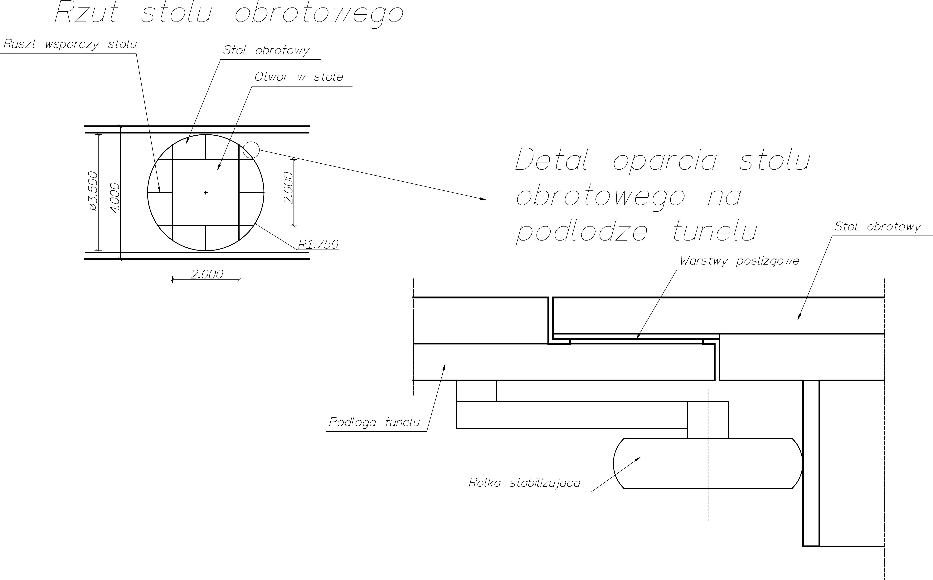
Rys. 2. Koncepcja stołu obrotowego w sekcji pomiarowej

Załącznik nr 2 do OPZ
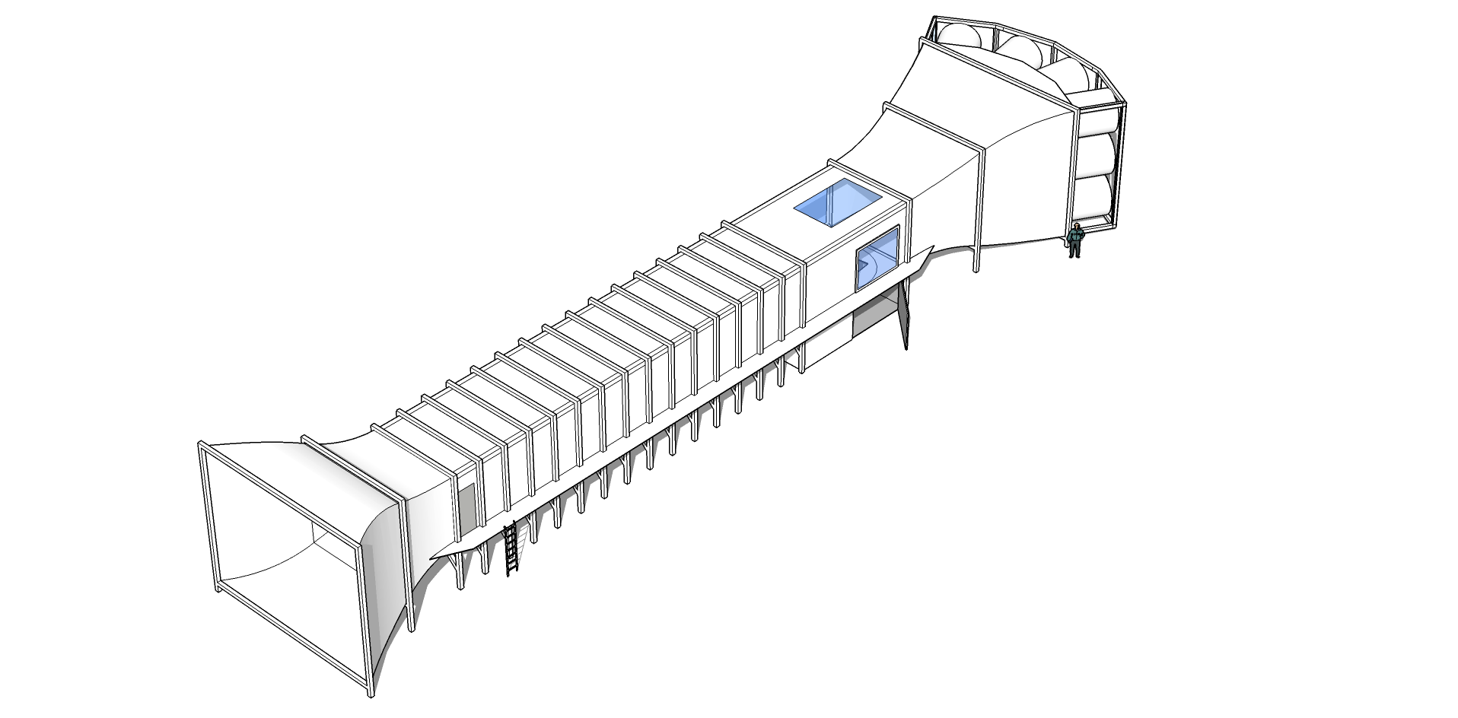
Rys. 1. Widok ogólny tunelu aerodynamicznego

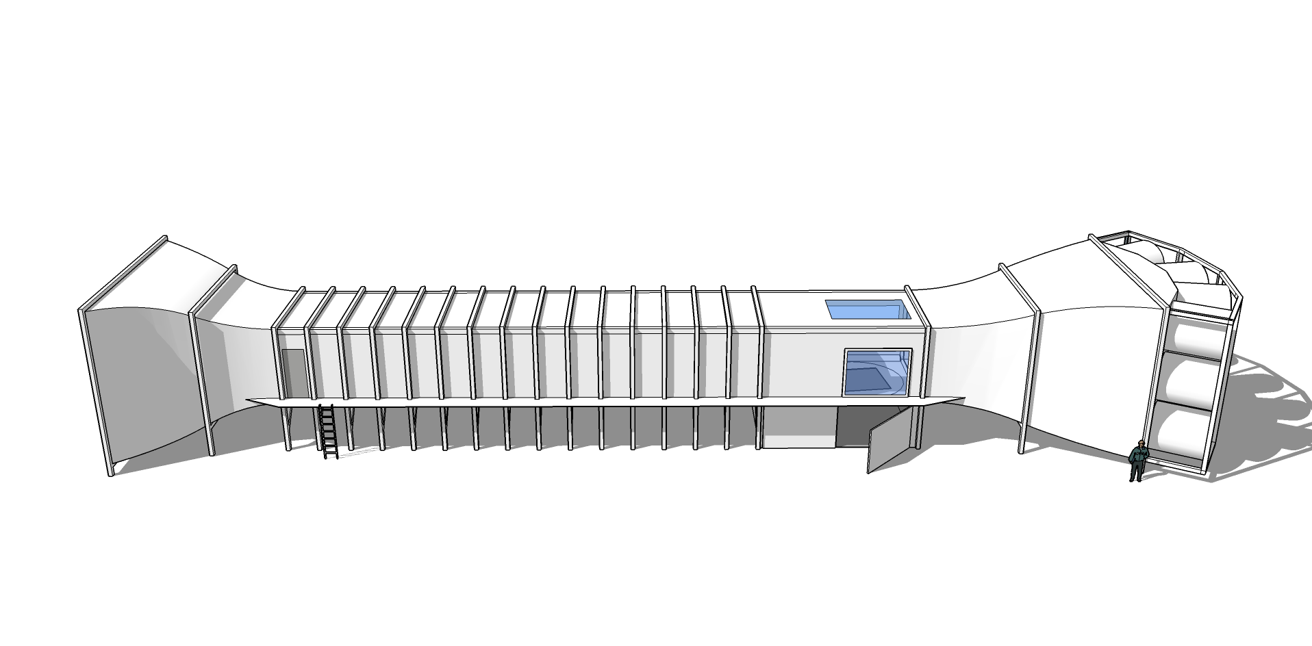
Rys. 2. Widok ogólny tunelu aerodynamicznego

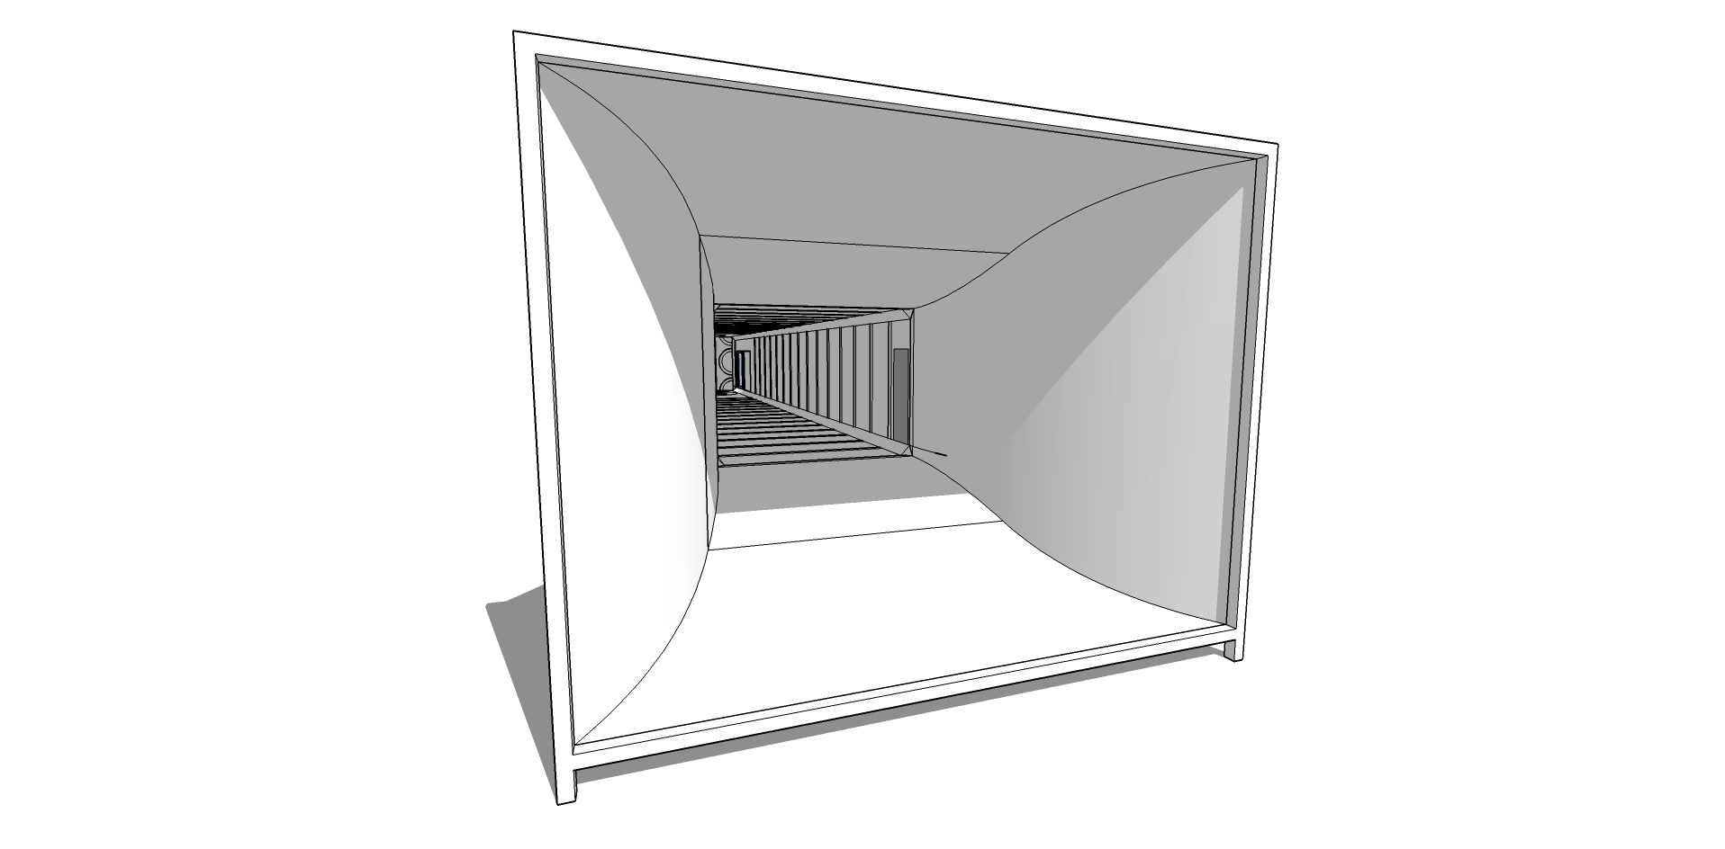
Rys. 3: Widok wlotu do tunelu (Uwaga! Na wlocie należy zaprojektować elementy filtrujące i ulownice zgodnie z opisem technicznym)

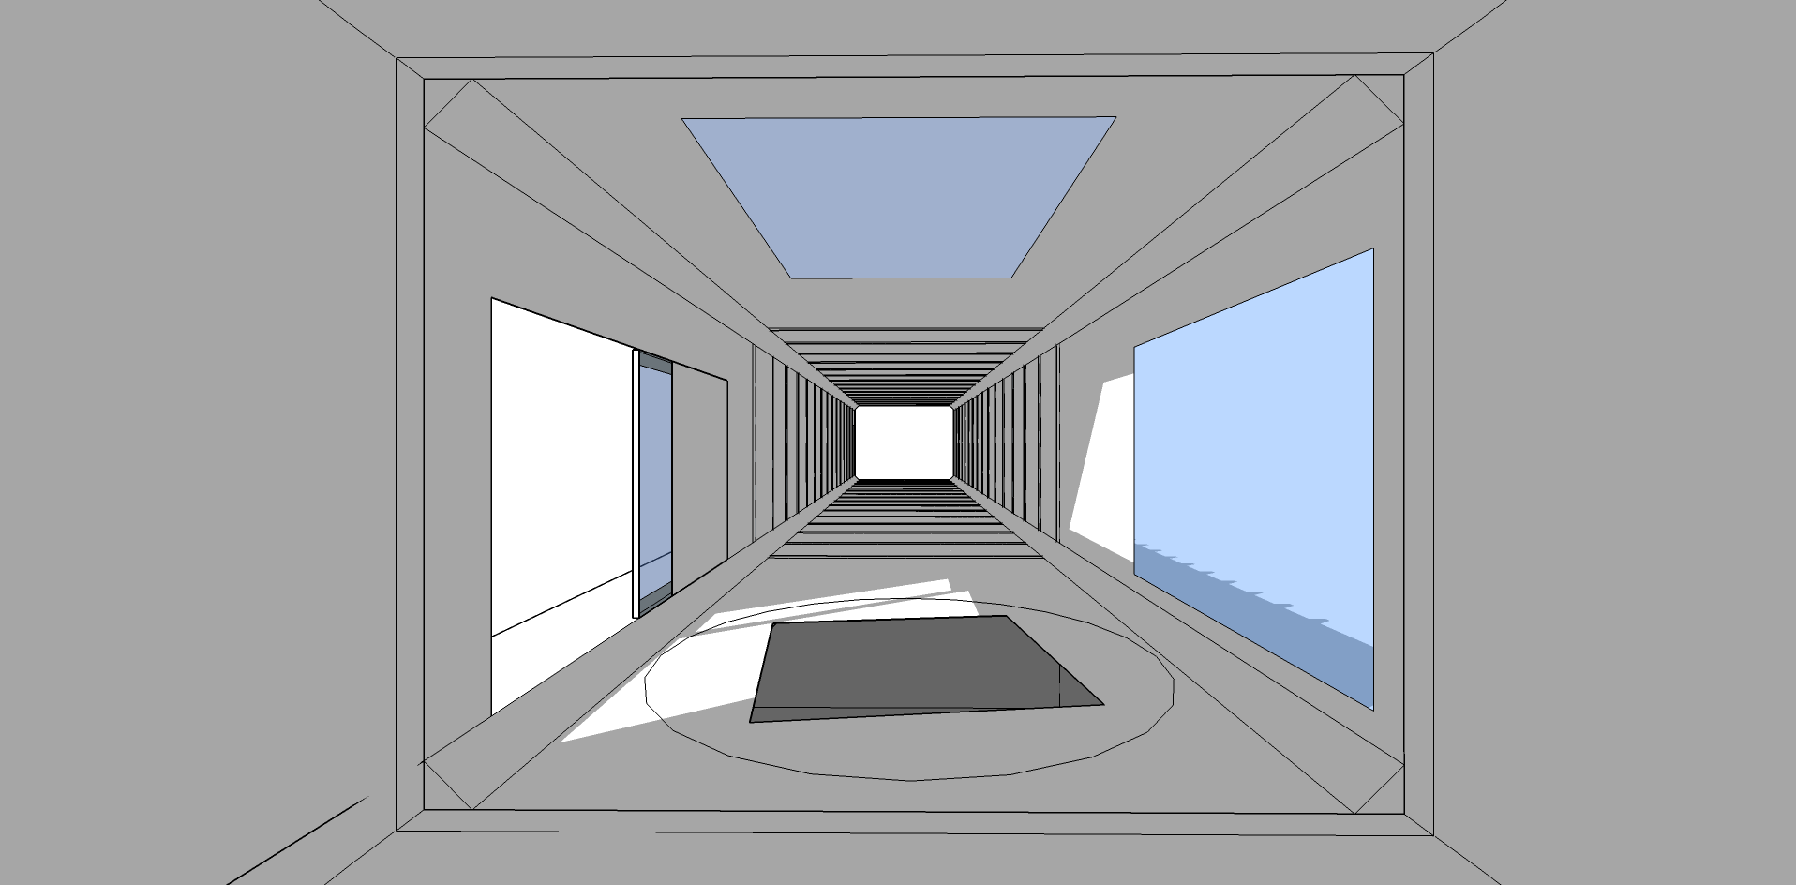
Rys. 4: Widok sekcji pomiarowej wraz ze stołem obrotowym

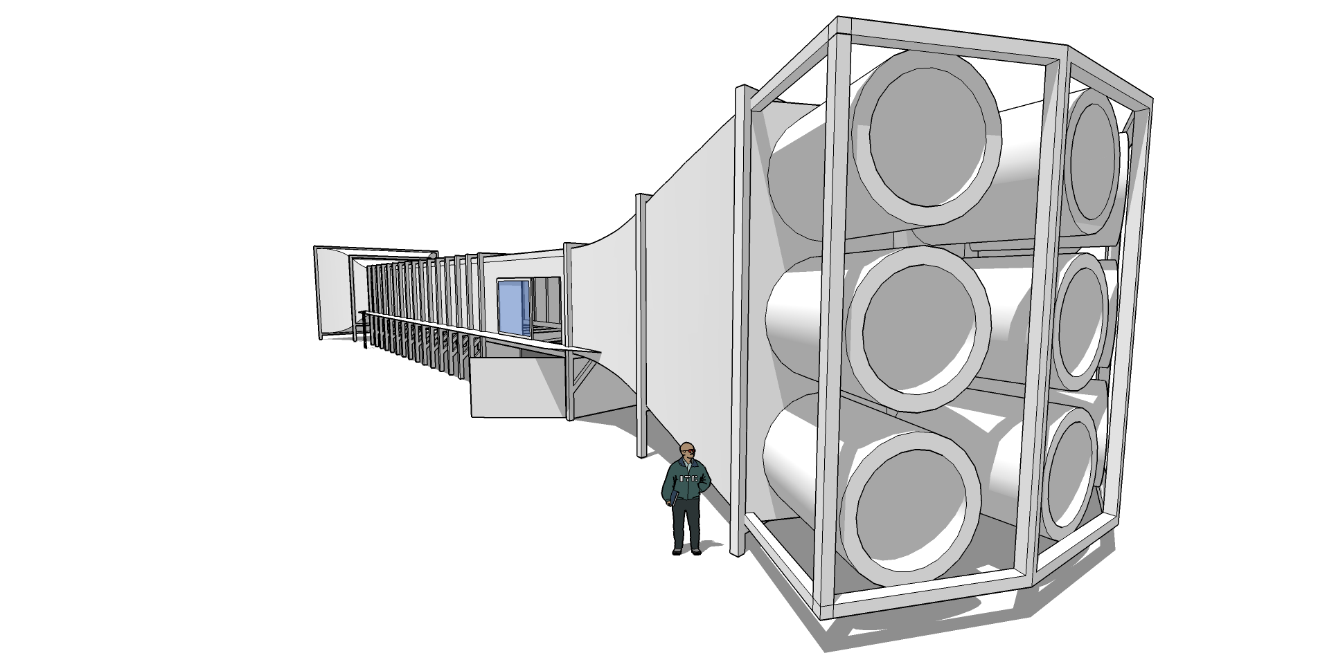
Rys. 5. Widok od strony ramy do montażu wentylatorów (schemat poglądowy)

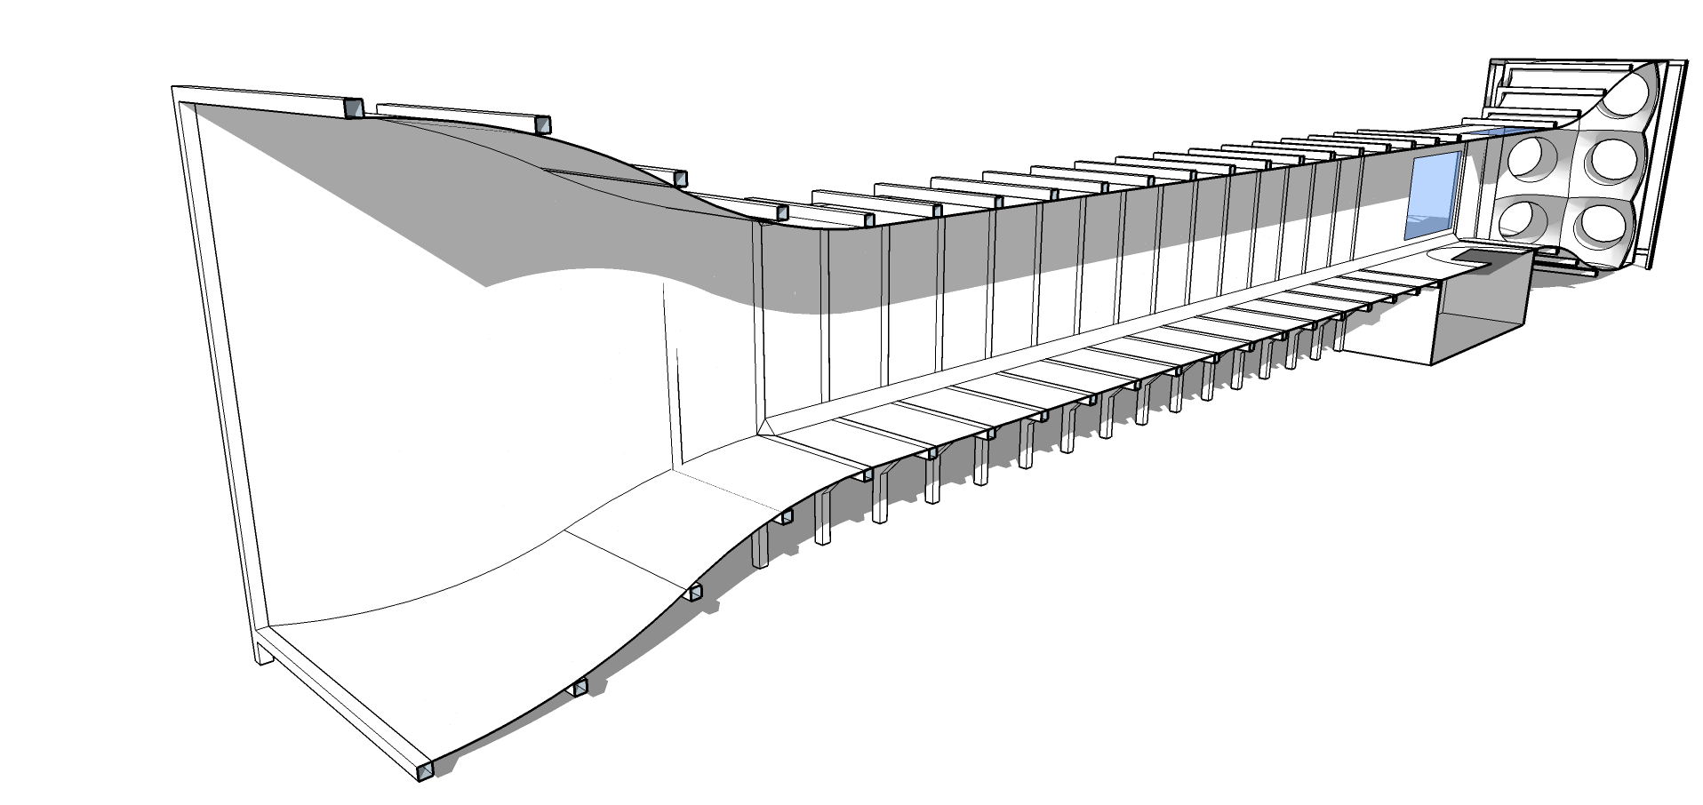

Rys. 6. Widok w przekroju przez tunel aerodynamiczny
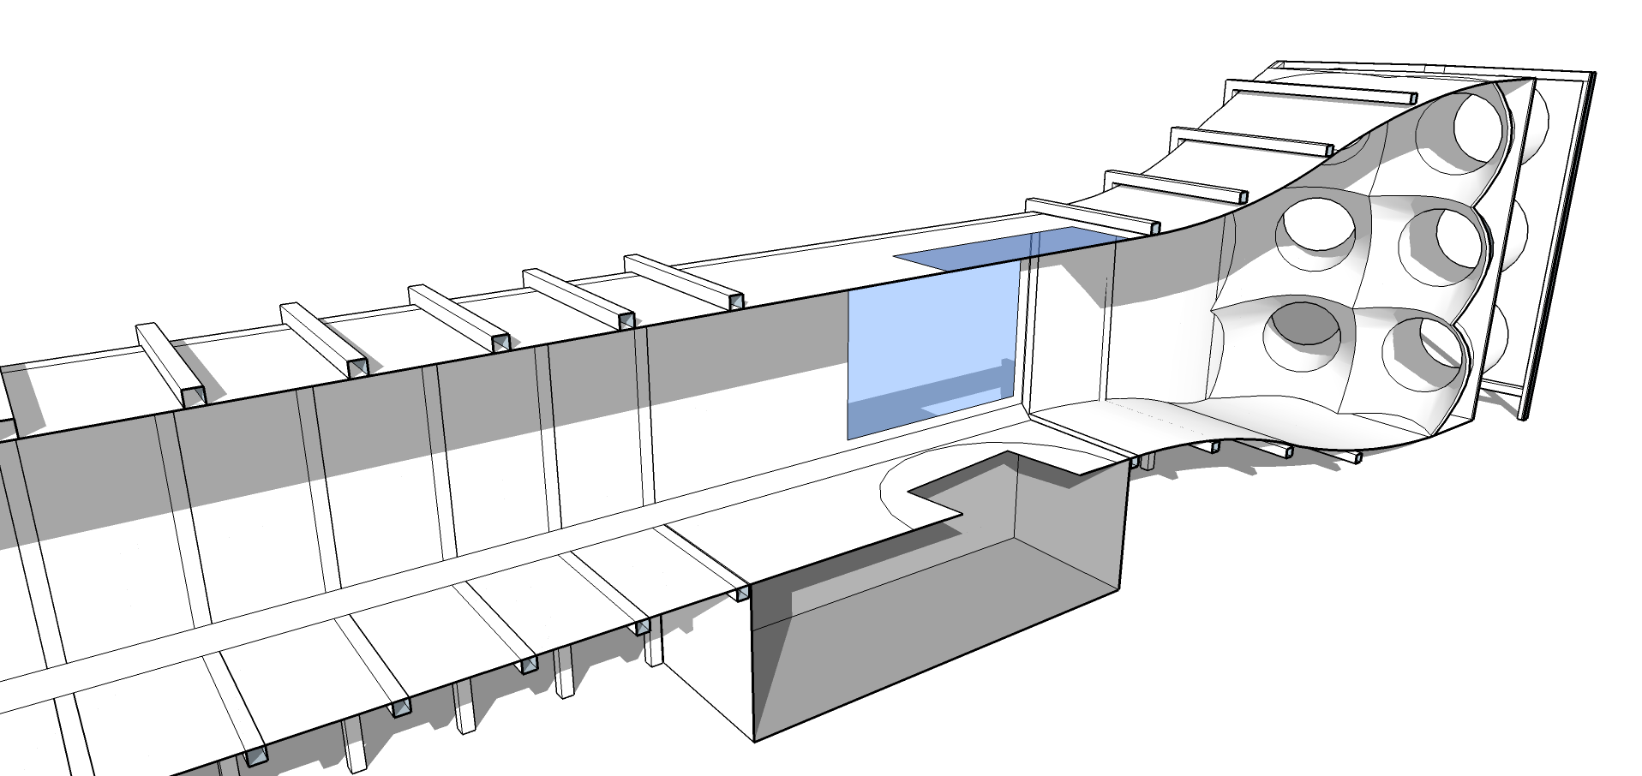
Rys. 7. Widok w przekroju przez tunel aerodynamiczny (sekcja pomiarowa, komora, profilowany łącznik do wentylatorów)

Załącznik nr 3 do OPZ

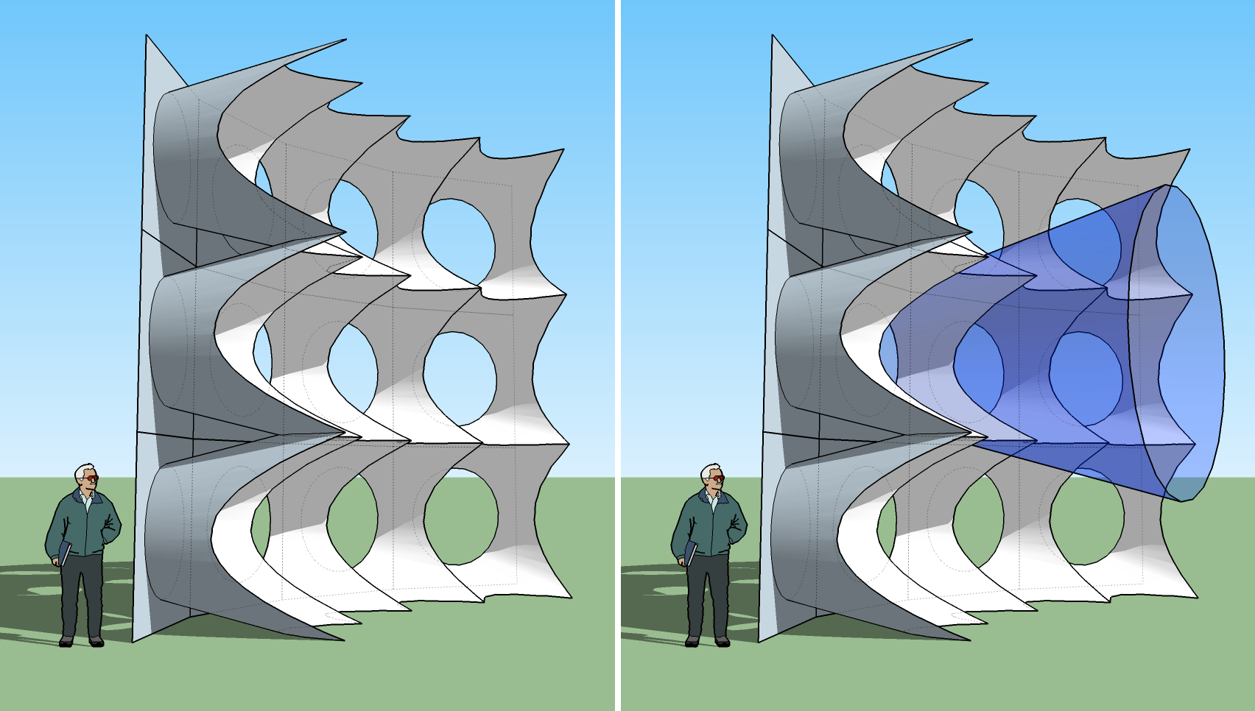
Rys. 1. Poglądowy schemat konstrukcji kierowania powietrza; po prawej widoczny stożek na podstawie którego otrzymano schemat.

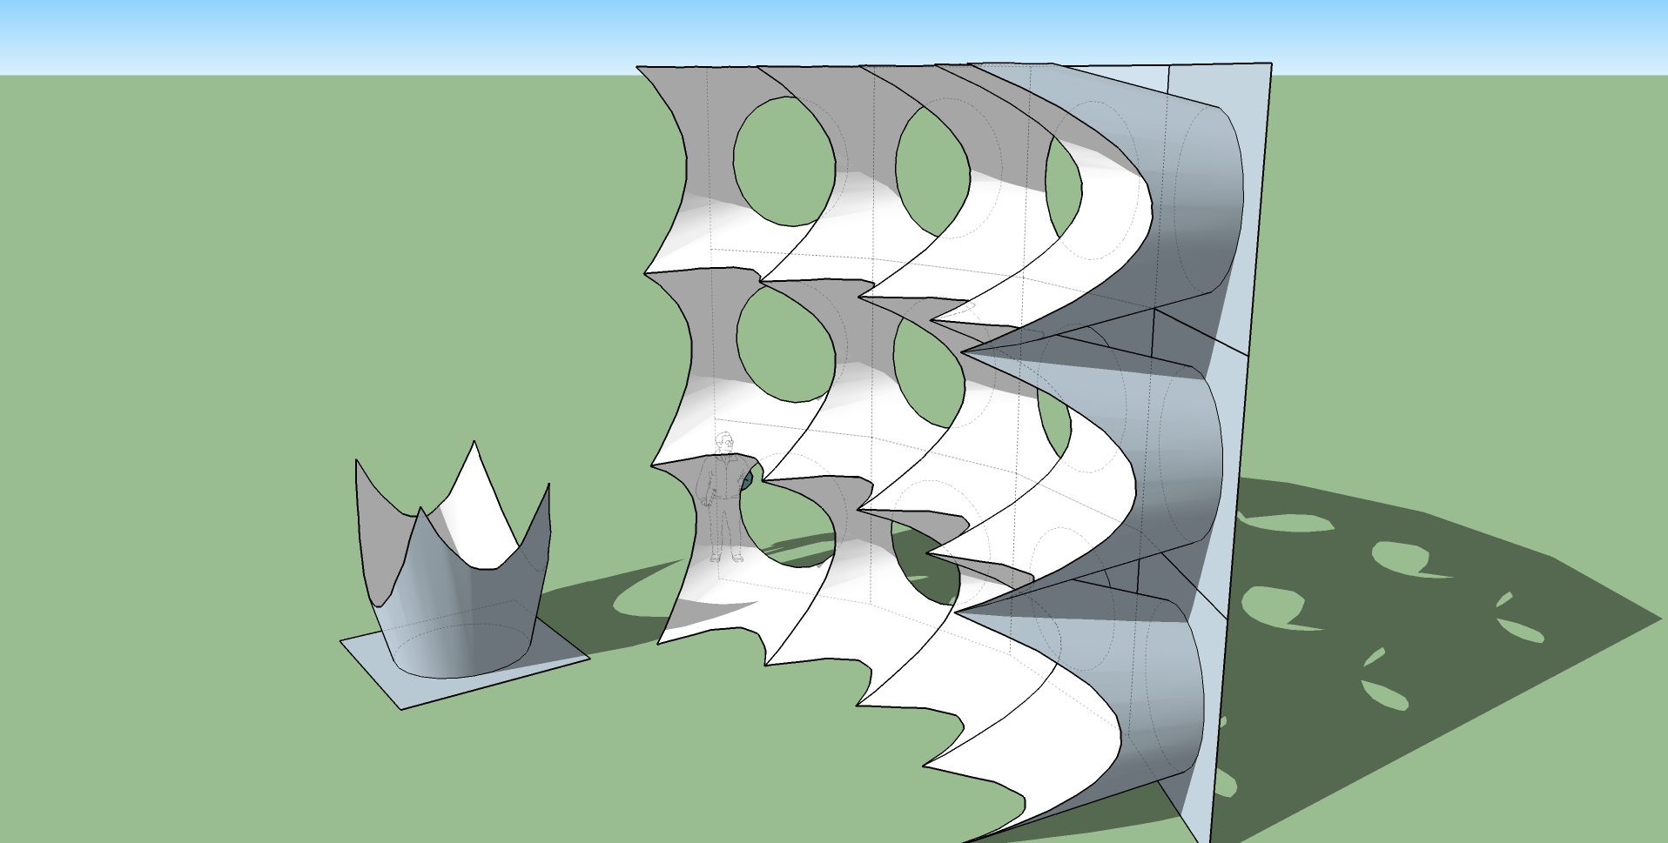
Rys. 2. Widok konstrukcji z boku wraz z powtarzalnym elementem konstrukcji.


Rys. 3: Widok z góry od strony dyfuzora (tunelu)− widoczne ustawienie „w łuk”.

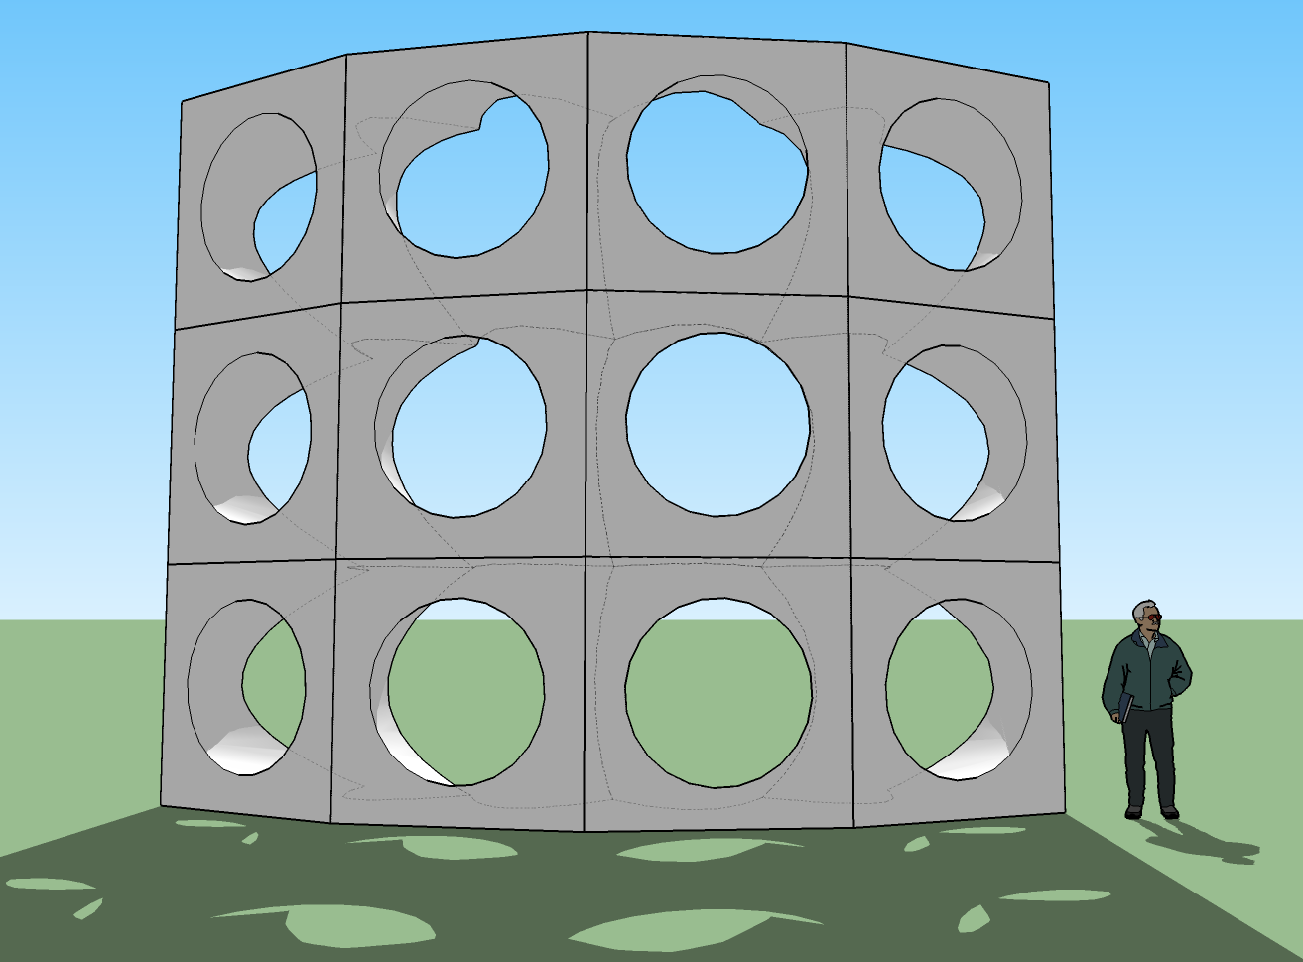
Rys. 4: Widok konstrukcji od tyłu (od strony wentylatorów)

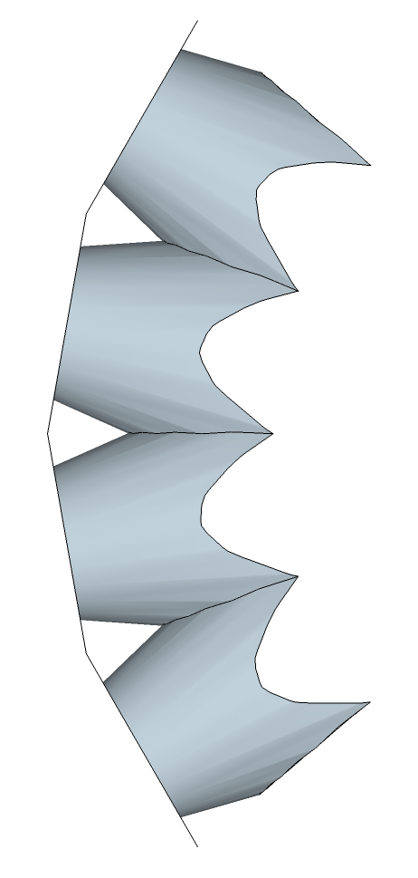
Rys. 5. Rzut (po lewej) i przekrój poziomy (z prawej) na wysokości osi wentylatorów.

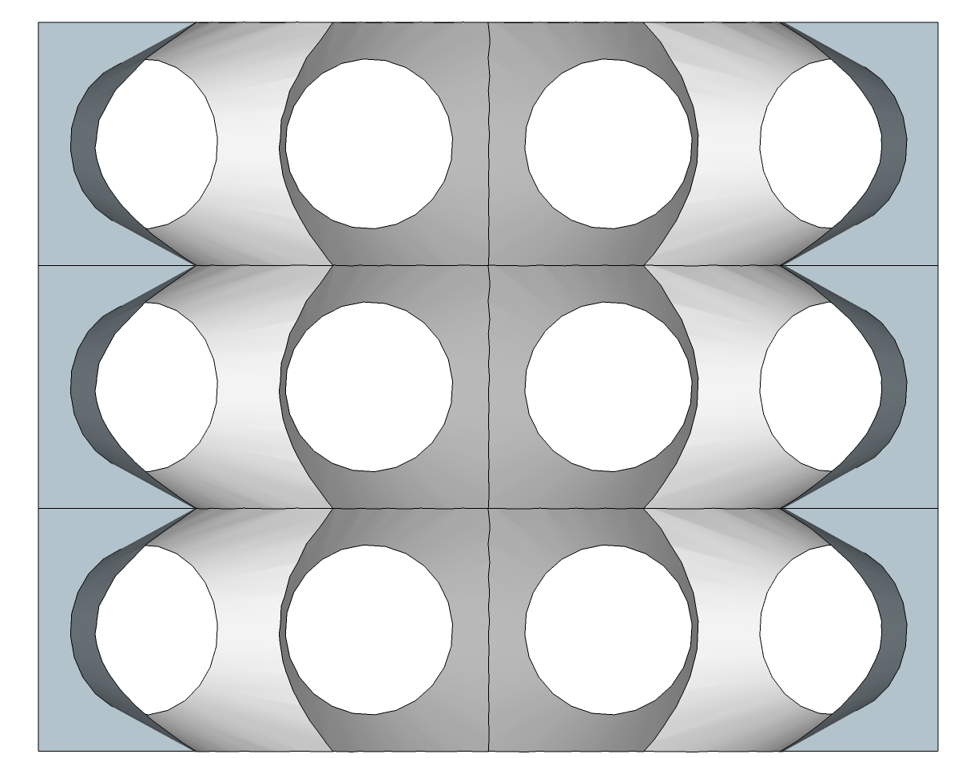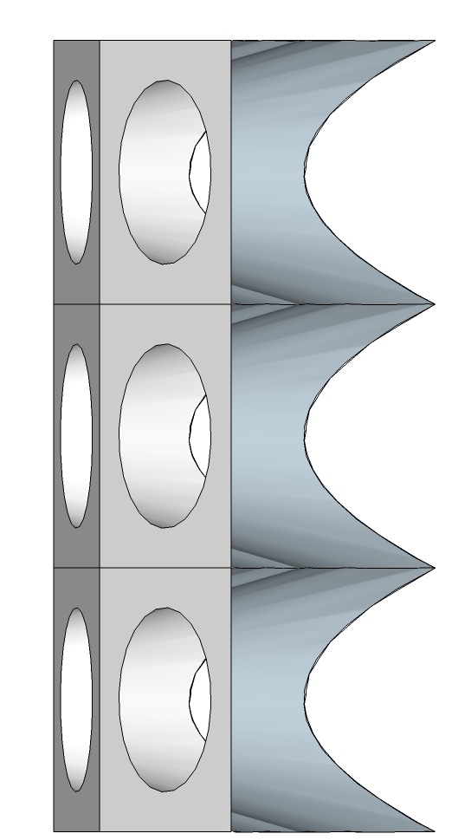
Rys. 6. Widok z przodu (od strony tunelu) i z boku.
Rozdział IV ISTOTNE DLA STRON POSTANOWIENIA UMOWY
§ 1
Przedmiotem umowy jest „Dostawa i montaż tunelu aerodynamicznego zmiennych turbulencji”, zgodnie z ofertą Wykonawcy z dnia ..................... i Opisem Przedmiotu Zamówienia zawartym w SIWZ stanowiącymi integralną część niniejszej umowy.
§ 2
- Wykonawca zobowiązuje się dostarczyć i zrealizować całość przedmiotu zamówienia w terminie 5 miesięcy od daty zawarcia umowy.
- Zamawiający, w ciągu 14 dni od daty podpisania umowy na „dostawę i montaż wentylatorów osiowych wraz z osprzętem na potrzeby budowy tunelu aerodynamicznego”, będącego przedmiotem postępowania TO-250-07 TA/17 równolegle ogłoszonego przez Zamawiającego, dostarczy Wykonawcy pełną dokumentację techniczną ( rysunki techniczne, karty charakterystyki, wymiary itp.) pozwalającą zaprojektować połączenie wentylatorów z konstrukcją tunelu aerodynamicznego.
- Wykonawca zobowiązuje się do bieżącej współpracy - konsultacji z dostawcą wentylatorów o którym mowa w ust. 2.
- Wszelkie uzgodnienia techniczne pomiędzy Wykonawcami (dostawca wentylatorów i dostawca tunelu aerodynamicznego) będą dokonywane w formie pisemnej za pośrednictwem Zamawiającego.

§ 3
- Przedmiot umowy zostanie dostarczony na koszt i ryzyko Wykonawcy.
- Miejsce dostawy przedmiotu umowy: ITB, Pionki ul. Przemysłowa 2
- Wykonawca oświadcza, że dostarczone przez niego urządzenie:
- jest fabrycznie nowe,
- charakteryzuje się parametrami nie gorszymi niż opisane w Rozdziale III SIWZ.
- Odbiór przedmiotu umowy przez Zamawiającego zostanie dokonany w ciągu 14 dni roboczych od dnia zgłoszenia przez Wykonawcę zakończenia montażu tunelu (hala w Pionkach) oraz przekazania dokumentacji wymaganej postanowieniami Rozdziału III SIWZ. Odbiór, zgodny z warunkami określonymi w SIWZ (pkt IX OPZ), zakończy się podpisaniem bezusterkowego protokołu końcowego odbioru przez obie strony.
- Wykonawca dostarczy dokumentacje powykonawczą urządzenia, określoną w SIWZ (pkt VIII ust. 6 OPZ) w języku polskim nie później niż w dniu odbioru.
§ 4
- Do kontaktów Zamawiającego z Wykonawcą zostają wyznaczone następujące osoby:
………………………………………………………………………………………………………………………………………………...
- Do kontaktów z Zamawiającym Wykonawca wyznacza następujące osoby:………………………….
§ 5
- Wykonawca udzieli Zamawiającemu gwarancji na przedmiot umowy zgodnie ze swoją deklaracją zamieszczoną na formularzu „Warunki Gwarancji i Serwisu” dołączonym do Oferty oraz zgodnie z postanowieniami i na warunkach określonych w pkt 5 Rozdziału III Szczegółowy opis przedmiotu zamówienia.
- Okres gwarancji liczony jest od dnia dokonania bez zastrzeżeń odbioru przedmiotu umowy.
- Wykonawca zapewni serwis gwarancyjny.
- W dokumencie gwarancji Wykonawca wskaże dane kontaktowe, pod którymi Zamawiający będzie mógł zgłaszać usterki.

§ 6
- Z tytułu realizacji przedmiotu umowy opisanego w § 1 Zamawiający zapłaci Wykonawcy wynagrodzenie w kwocie netto ................ PLN (słownie złotych: ..............................................................................................), do której zostanie doliczony ..……% podatek VAT, co w sumie daje kwotę brutto .......................... PLN, (słownie złotych: ..........................................................................................................)
- Zapłata wynagrodzenia, o którym mowa w ust. 1 płatna będzie przelewem na rachunek wskazany przez Wykonawcę na fakturze VAT, przy czym należność zostanie zapłacona przez Zamawiającego nie później niż 21 dni od doręczenia faktury do siedziby Zamawiającego.
- Podstawą do wystawienia faktury przez Wykonawcę jest protokół bezusterkowego odbioru końcowego przedmiotu niniejszej umowy podpisany przez Zamawiającego.
- Za dzień zapłaty strony przyjmują dzień wydania dyspozycji dokonania przelewu bankowi prowadzącemu rachunek Zamawiającego.
- Strony przewidują możliwość zmiany wynagrodzenia Wykonawcy, o którym mowa w ust.1 w przypadku ustawowej zmiany stawki podatku VAT.
§ 7
- Zamawiający naliczy kary umowne Wykonawcy za:
1) zwłokę w terminie realizacji przedmiotu umowy w wysokości 1 % wynagrodzenia brutto określonego w § 6 ust. 1 wartości tego przedmiotu za każdy dzień zwłoki,
2) odstąpienie od umowy przez którąkolwiek ze stron z przyczyn zależnych od Wykonawcy - w wysokości 10% wynagrodzenia brutto określonego w § 6 ust. 1.
- Kary umowne płatne będą w ciągu 14 dni od dostarczenia Wykonawcy noty księgowej wystawionej przez Zamawiającego. Wykonawca wyraża zgodę na potrącenie kar umownych z przysługującego mu wynagrodzenia należnego z tytułu Umowy.
- W przypadku nieterminowej zapłaty wynagrodzenia, Wykonawcy przysługuje prawo do żądania odsetek ustawowych za opóźnienie.
- Strony zastrzegają sobie prawo dochodzenia odszkodowania przewyższającego wysokość kar umownych na zasadach ogólnych.
§ 8
- Zmiana postanowień zawartej umowy może nastąpić w przypadkach określonych w art. 144 ustawy Pzp oraz przypadku wystąpienia nieprzewidzianych sytuacji, wynikających z przyczyn obiektywnych i niezależnych od stron.
- W przypadku opisanym w ust. 1, Wykonawca jest zobowiązany do pisemnego udowodnienia powyższych okoliczności oraz wskazania nowych rozwiązań nie gorszych nie wskazane w treści Opisu Przedmiotu Zamówienia.
- Zamawiający zastrzega sobie prawo do sprawdzenia równoważności nowo wskazanych rozwiązań na zasadach określonych w Opisie Przedmiotu Zamówienia.
§ 9
- Zamawiający ma prawo do odstąpienia od umowy w terminie 30 dni od powzięcia wiadomości o naruszeniu przez Wykonawcę postanowień umowy, tj.:
  - opóźnienia przez Wykonawcę w realizacji umowy,
  - niezgodności dostarczanego sprzętu z opisem przedmiotu zamówienia – w takim wypadku Zamawiający ma prawo do częściowego odstąpienia od Umowy, tj. w stosunku do tej części Umowy, która jest niezgodna z opisem przedmiotu zamówienia.
- W przypadkach określonych w ust. 1 Wykonawca zobowiązany jest do zapłaty Zamawiającemu kar umownych, zgodnie z § 7.

§ 10
- Strony zobowiązują się załatwiać spory w drodze polubownej. W razie braku polubownego załatwiania sporów, spory powstałe przy realizacji niniejszej umowy będą rozstrzygane przez sąd właściwy miejscowo dla siedziby Zamawiającego.
- W sprawach nieuregulowanych w niniejszej umowie stosuje się przepisy ustawy Prawo zamówień publicznych i ustawy Kodeks cywilny.

Uwaga: w przypadku wykonawców wspólnie ubiegających się o udzielenie zamówienia, oświadczenie składa w oryginale odrębnie każdy z wykonawców wspólnie ubiegających się o zamówienie. *niepotrzebne skreślić

